Оглавление

1.Что такое собственный полупроводник? Что такое “дырка”? Что такое легирование? Как выбирается примесь для n- и p-полупроводника? 4

Собственный полупроводник 4

Легирование 4

n-полупроводник 4

p-полупроводник 4

Получение n/p-полупроводников 4

2.Как образуется контактная разность потенциалов в p-n-переходе? Диод, ВАХ диода. 6

pn-переход 6

Диод. Прямое смещение. 6

Диод. Обратное смещение. 6

Обозначение диода. 7

Вольтамперная характеристика диода. 7

3.Нарисуйте схему диодного моста. Объясните принцип работы 9

Диодный мост 9

4.Счетчики, триггеры, компараторы 11

Триггер 11

Счетчик 12

Компаратор 12

5.Устройство биполярного транзистора. Как соотносятся ток базы и ток коллектора? 14

pnp-транзистор 14

npn-транзистор 15

Использование транзисторов 15

Ключ 15

Усилитель 16

6.Устройство АЦП 17

АЦП 17

7.Устройство ЦАП 19

ЦАП 19

8.Основные схемы с операционным усилителем? 20

Операционный усилитель 20

Усилитель 20

Интегратор 21

Генератор пилообразного напряжения 22

9.Принцип работы дешифратора из двоичного кода в семисегментный? 23

Дешифратор 23

10.Схема записи информации в ячейку памяти. 24

Намагниченность 24

Ферриты и ферромагнетики 24

Намагничивание ферромагнетика 25

Гистерезис. Принцип запоминания информации 26

Чтение аналоговой информации 27

Чтение цифровой информации 28

Чтение и запись информации 29

Способы регистрации магнитного поля. Эффект Холла 30

Способы регистрации магнитного поля. Закон Фарадея 31

11.Основные схемы с биполярным транзистором? 32

Общий эммитер 33

Общая база 33

Общий коллектор 33

12.Устройство флеш-памяти. Как протекают процессы записи, стирания и чтения флеш-памяти? 34

Флеш-память 34

Micro SD карта 34

Полевые транзисторы с изолированным затвором 34

Ячейка памяти 36

Ячейка памяти. Запись 36

Ячейка памяти. Чтение (результат 1) 37

Ячейка памяти. Чтение (результат 0) 37

Ячейка памяти. Стирание информации 38

Влияние толщины туннеля на сохранение заряда 38

Квантово-механические задачи 38

Квантовая механика. Уравнение Шредингера 39

Волновая функция 40

Упрощение уравнения Шредингера 40

Потенциальный барьер. Потенциальная яма 41

13.ФНЧ и ФВЧ. Передаточная функция. Импедансы резистора, электроемкости и индуктивности. 42

Импеданс 42

Резистор 43

Конденсатор 43

Катушка индуктивности 43

ФНЧ 44

Передаточная функция 44

Немного о комплексных числах 46

ФВЧ 47

14.Фильтр Баттерворта 48

15.Преобразование Фурье для одиночных и периодических сигналов 49

Преобразование Фурье 49

В общем виде (для одиночного сигнала) 50

Периодические сигналы 50

Как можно считать на примере ряды Фурье 51

Пример 52

Дискретное преобразование Фурье 53

Пример из ИДЗ 56

Фильтрация одиночного сигнала 57

16.Сигналы и их спектры. Влияние параметров сигнала на его спектр. 59

Гармонический сигнал (бесконечная синусоида) 59

Высокочастотная составляющая маленькой амплитуды (смесь двух синусоид) 59

Радиоимпульс (идеальный) 60

Колоколообразный сигнал 60

Молния 61

Белый шум 61

Влияние частоты на спектр 62

Влияние длины на спектр 62

17.НА ВСЯКИЙ! Логические элементы и их значения. 63

# Что такое собственный полупроводник? Что такое “дырка”? Что такое легирование? Как выбирается примесь для n- и p-полупроводника?

## Собственный полупроводник

Элемент (материал) природный в чистом виде. В чистом виде ток не проводит.

## Легирование

Добавление элемента в полупроводник, что делает его либо p-полупроводником, либо n-полупроводником.

## n-полупроводник

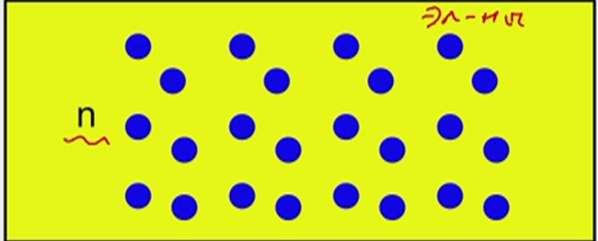

Основные носители заряда электроны. Отрицательно заряженные частицы. Неосновные (с меньшей концентрацией) - дырки

## p-полупроводник

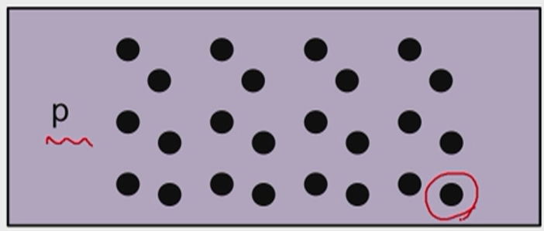

Наоборот. Основные – дырки, неосновные – электроны.

## Получение n/p-полупроводников

Кремний связан химическими связами с соседними 4 атомами. Поэтому валентность – 4.

*p-полупроводник*

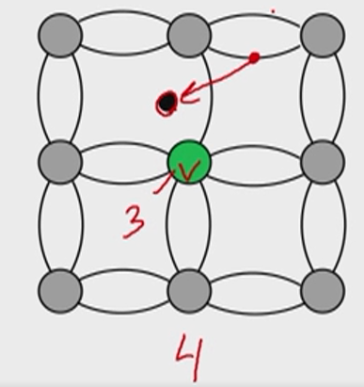Если добавить элемент из таблицы Менделеева с валентностью 3, то 1 химическая связь не полная, значит, образуется вакантное место – дырка (положительный заряд). Это дырка в любой момент может быть занята электроном, который находится рядом и образует химическую связь. Дырка сама по себе не существует, но принято так называть вакантное передвигающееся место. Примесь, которую добавляем для получения дырочной проводимости называется акцептор.

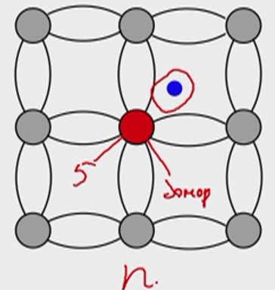*n-полупроводник*

Если добавить элемент из таблицы Менделеева с валентностью 5, то образуются все 4 химические связи и 1 электрон не будет задействован в химической связи (свободный электрон). Примесь, которую добавляем для получения электронной проводимости называется донор.

# Как образуется контактная разность потенциалов в p-n-переходе? Диод, ВАХ диода.

## pn-переход

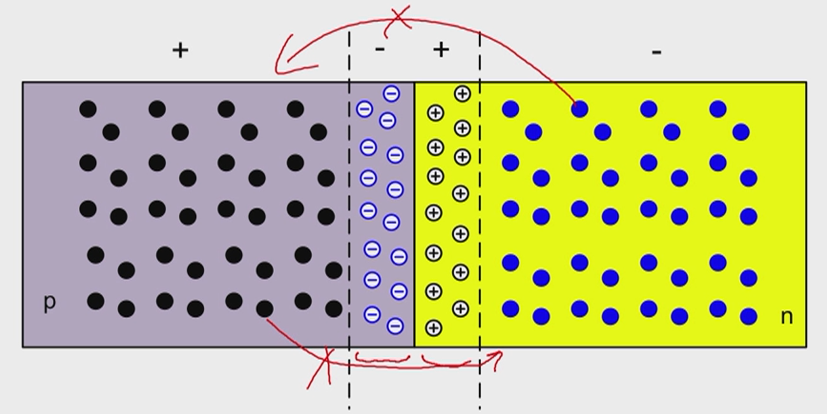

В зоне контакта между p и n областями образуется объединенные области. В p области отрицательно заряженные ионы, в n Области положительные неподвижные заряды. Ионы образуют область в pn переходе, которая мешает проникновению дырок в n область и электронов в p область. Возникает потенциальный барьер.

Контактная разность потенциалов – разность потенциалов на границе раздела 2 зон, обслуживающих поле потенциального барьера.

## Диод. Прямое смещение.

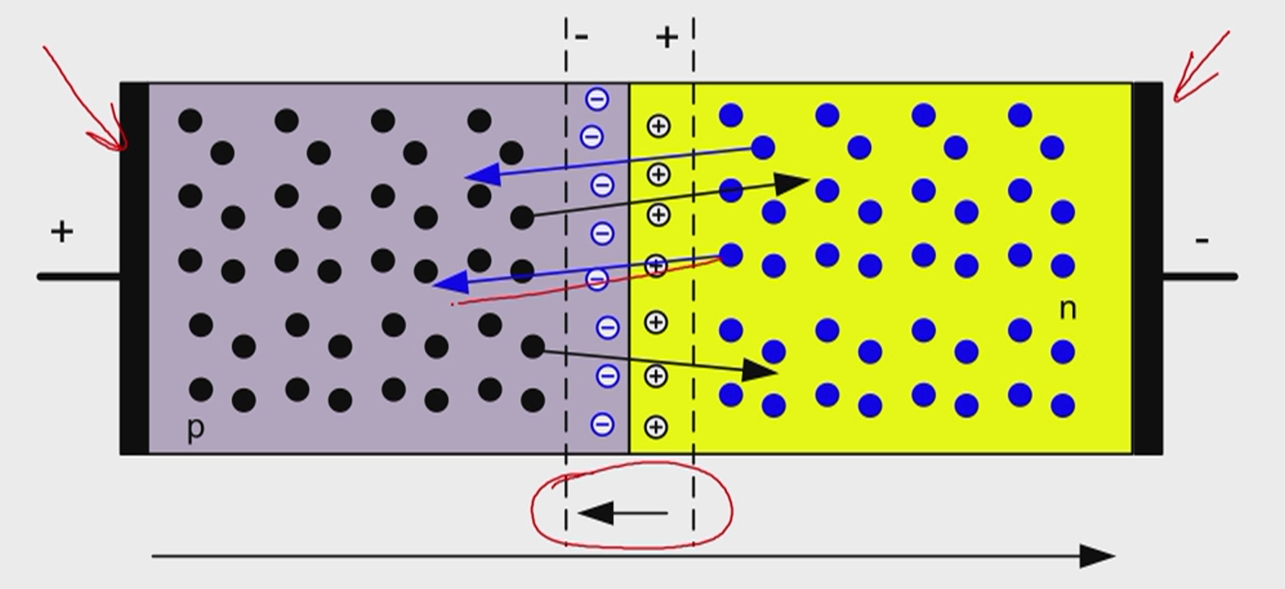

Для того чтобы образовался диод надо к n области и к p области подсоединить электроды. Прямое смещение диода образуется тогда, когда к p области прикладываем положительный потенциал, к n – отрицательный. Это приводит к тому, что область pn перехода сужается и дырки начинают проникать в n область, а электроны в p область. И возникает электрический ток.

## Диод. Обратное смещение.

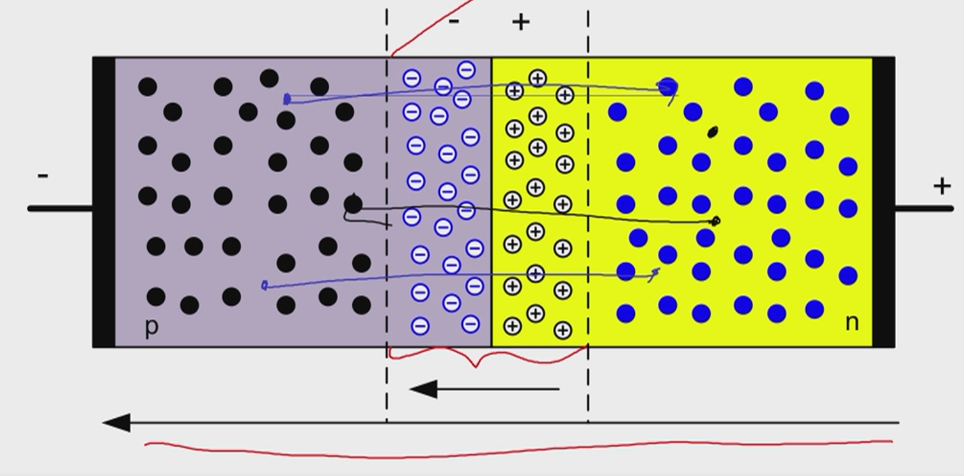

Прикладываем обратное напряжение. При обратном напряжении возникает противоположное поле, область на границе p и n полупроводников становится больше, контактная разность потенциалов возрастает и теперь уже количество частиц, перемещающихся слева направо и наоборот резко уменьшается. То есть ток в данном случае практически не проводится. А проводится он только исключительно за счёт неосновных носителей заряда. В n области существует небольшое число дырок, которые перемещаются в p область свободно практически. В p области существует небольшое число электронов, которые перемещаются в n область. В данном случае это неосновные носители заряда и перемещаются беспрепятственно.

## Обозначение диода.

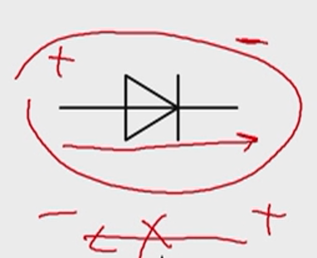

## Вольтамперная характеристика диода.

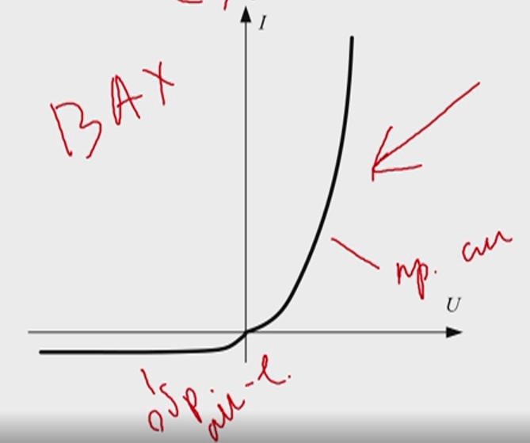

Как видите, здесь все в точности соответствует тому, что мы обсудили при разборе p-n перехода. Правая ветвь графика относится к прямому смещению перехода. При увеличении напряжения увеличивается и протекающий прямой ток. Обратите внимание, что при прямом включении напряжение должно достигнуть определенного значения для того, чтобы диод стал хорошо пропускать ток. Если напряжение меньше этого значения (пусть и создает прямое смещение), то способность диода пропускать ток будет низкой.

При обратном смещении (левая ветвь характеристики) ток достигает некоторого значения и перестает увеличиваться. Это процесс протекания незначительного обратного тока. Если продолжать увеличивать напряжение, то произойдет пробой p-n перехода (про ситуацию пробоя мы еще обязательно поговорим в статье, посвященной стабилитронам).

Таким образом, можно сказать, что диод пропускает ток в одном направлении и препятствует протеканию тока в обратном направлении.

# Нарисуйте схему диодного моста. Объясните принцип работы

## Диодный мост

Диодный мост можно использовать в блоке питания.

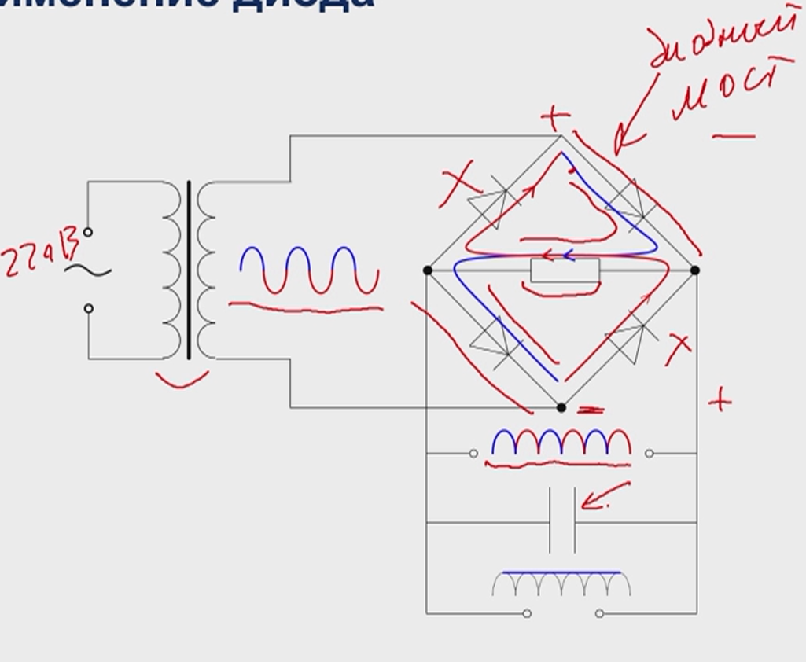

В диагональ диодного моста включен резистор, с которого мы снимаем выходной сигнал.

Если у нас полярность такова, что + наверху, - внизу, то ток протекает по синей линии, иначе – по красной. Но в результате через резистор, с которого снимаем выходное напряжение, протекает ток в обоих случаях в одном и том же направлении.

Прямая – разрешает ток, крестик – запрещает ток.

И мы получаем взятый по модулю синус. Полностью положительный сигнал.

## Зачем конденсатор?

Сглаживает выходной сигнал, чем выше емкость, тем ближе к константе.

Основные этапы работы:

На вход схемы направляется переменный ток с частотой (обычно 100 Гц).

Диодный мост пропускает синусоидальный ток в прямом направлении. При этом часть синусоиды, которую схема считает обратной, меняет свой знак на противоположный.

В результате на выходе получают пульсирующий ток с количеством пульсаций, равным удвоенной частоте входящего переменного тока. Получается постоянный ток.

Более неформальными словами

На вход диодного моста подается переменный ток, полярность которого в электросети меняется с некоторой частотой. Диодный мост «срезает» часть синусоиды, которая для прибора «является» обратной, и меняет ее знак на противоположный. В результате на выходе к нагрузке подается пульсирующий ток одной полярности.

# Счетчики, триггеры, компараторы

## Триггер

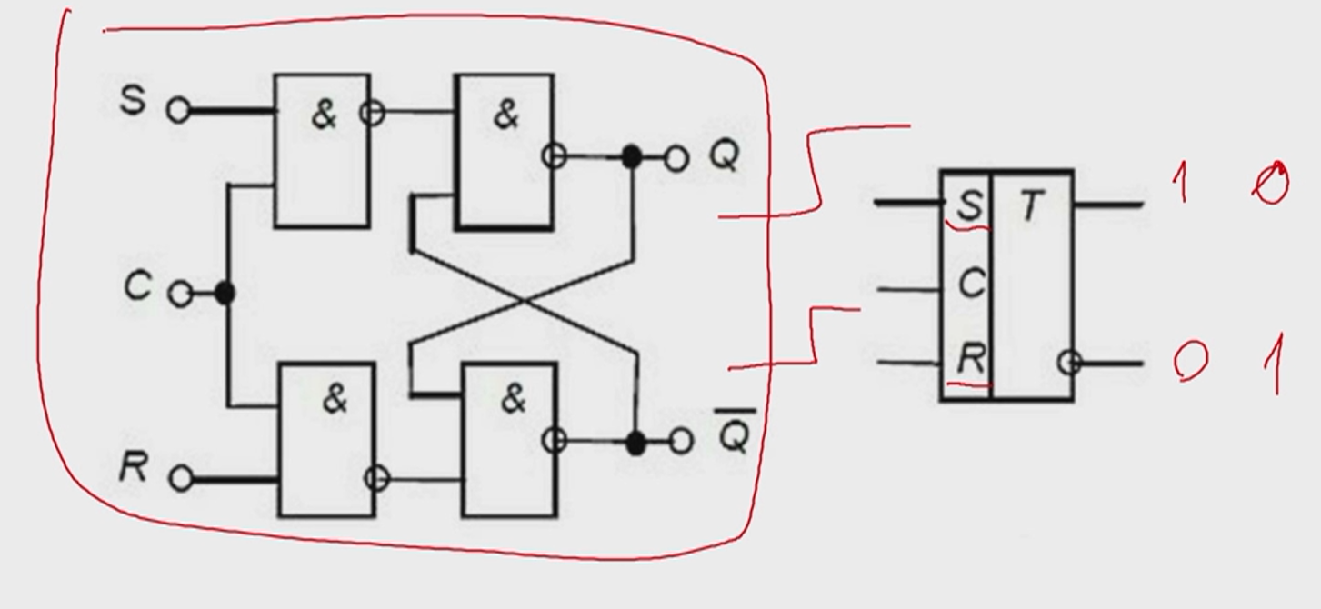

Аналог некого запоминающего устройства, пока оно включено в питание. Не постоянное запоминающее устройство, а оперативное. Запоминает именно импульс, который подается на вход.

Если на вход подается импульс с положительным перепадом, то на выходе становится следующее состояние – 1 0. Если импульс подается в другое место, то (смотри рисунок).

Триггер запоминает импульсы пришедшие на вход S и R.

Триггер реализуется с помощью логических элементов, основанных на И-НЕ.

S - раздельный вход установки триггера в единичное состояние по прямому выходу Q (Set-установка);

R - раздельный вход сброса триггера в нулевое состояние по прямому выходу Q (Reset-сброс);

C - вход синхронизации (Clock input).

Таблица истинности для И-НЕ: 0 0 1, 0 1 1, 1 0 1, 1 1 0.

## Счетчик

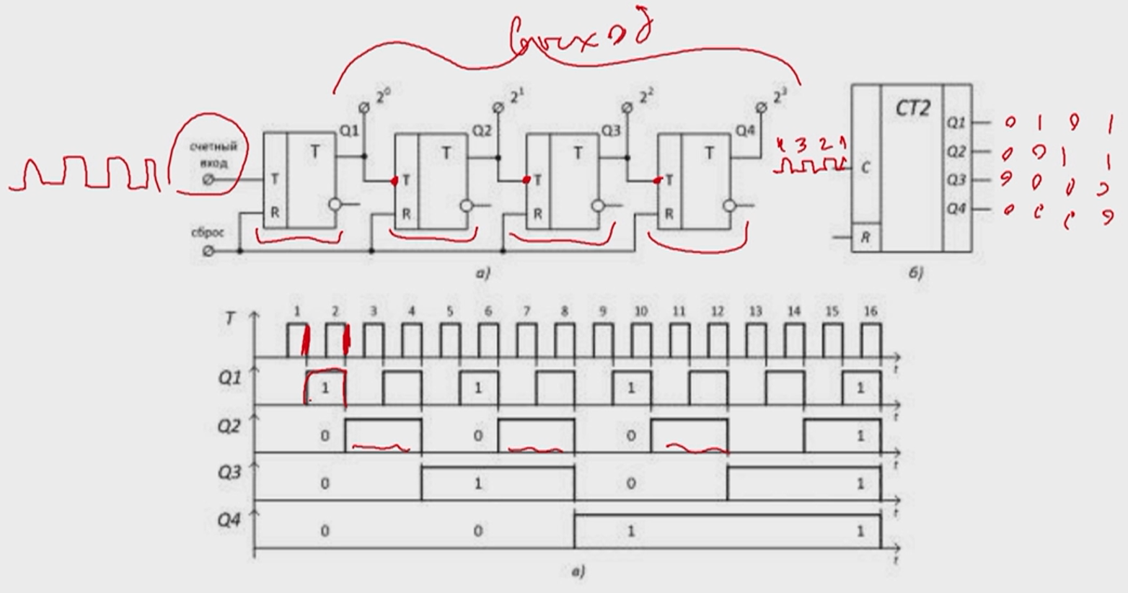

Младший бит внизу.

Предназначен чтобы считать импульсы, которые на него приходят. Он встроен во все микропроцессоры. На вход подается импульсы, которые считаются.

На выходе получаем цифровой код, который постоянно меняется.

Происходит подсчет.

Выполняются все счетчики за счет триггеров.

На вход падется прямоугольный импульс. С выхода снимается сигнал.

Триггер опрокидывает свое значение при приходе импульса с определенным фронтом. На графике в красным цветом обозначен фронт, который управляет положением триггера.

На выходе получается сигнал с большой длительностью, который подается на другой триггер.

Видим увеличение длительности сигнала, которые подаются на входы.

Осуществляется реализация подсчетов импульсов и генерация двоичного кода.

## Компаратор

Устройство, которое принимает на вход два аналоговых сигнала и выдает на выходе:

* Сигнал высокого уровня. Если сигнал на не инвертирующем входе + больше сигнала на инвертирующем входе -.
* Сигнал низкого уровня. Если сигнал на не инвертирующем входе + меньше сигнала на инвертирующем входе -.
* Не определено. Если сигналы равны.

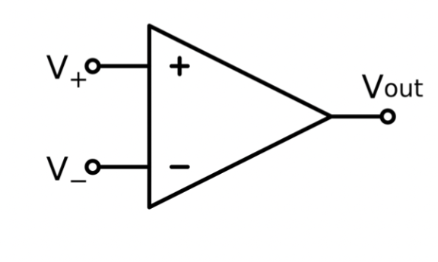

Математическая интерпретация:

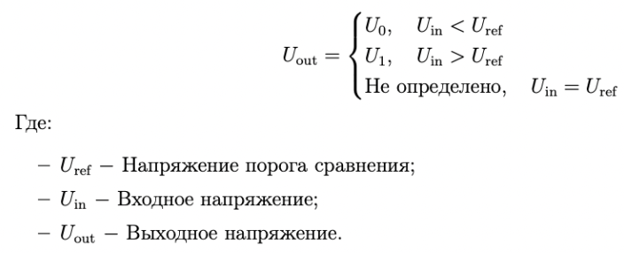

Проще говоря, компаратор – инструмент, который помогает программам или устройствам понимать, как соотносятся между собой два значения, и принимать решения на основе этого сравнения.

# Устройство биполярного транзистора. Как соотносятся ток базы и ток коллектора?

## pnp-транзистор

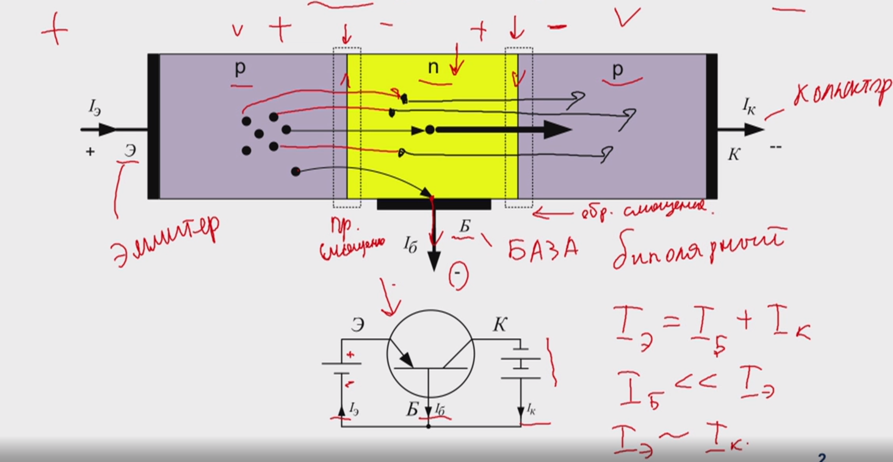

Существуют 3 контакта: эммитер, коллектор, база.

В областях образуются контактные разности потенциалов. Необходимо области сместить определенным образом.

Первый pn переход – прямое смещение. Во втором переходе – обратное смещение.

Если убрать базу, ничего не подавать на этот контакт, то ни в каком из направлений ток протекать не будет, так как получается соединение двух диодов. Один окажется подключен обратным образом.

С помощью базы мы начинаем эти диоды открывать. Подав потенциал на базу, в данном случае он меньше чем на эммитере, возникает прямой pn переход и дырки начинают частично переходить в малом количестве в базу и уходят в виде тока базы, а в основном они начинают массово переходить в n Область. А n область маленькая (стремятся сделать маленькой), и все эти дырки оказавшись в n Области становятся сразу же здесь неосновными носителями заряда. Неосновные носители заряда при обратном смещении диода тут же начинают попадать в p область без всякой энергии (просто как бы скатываясь с горки).

## npn-транзистор

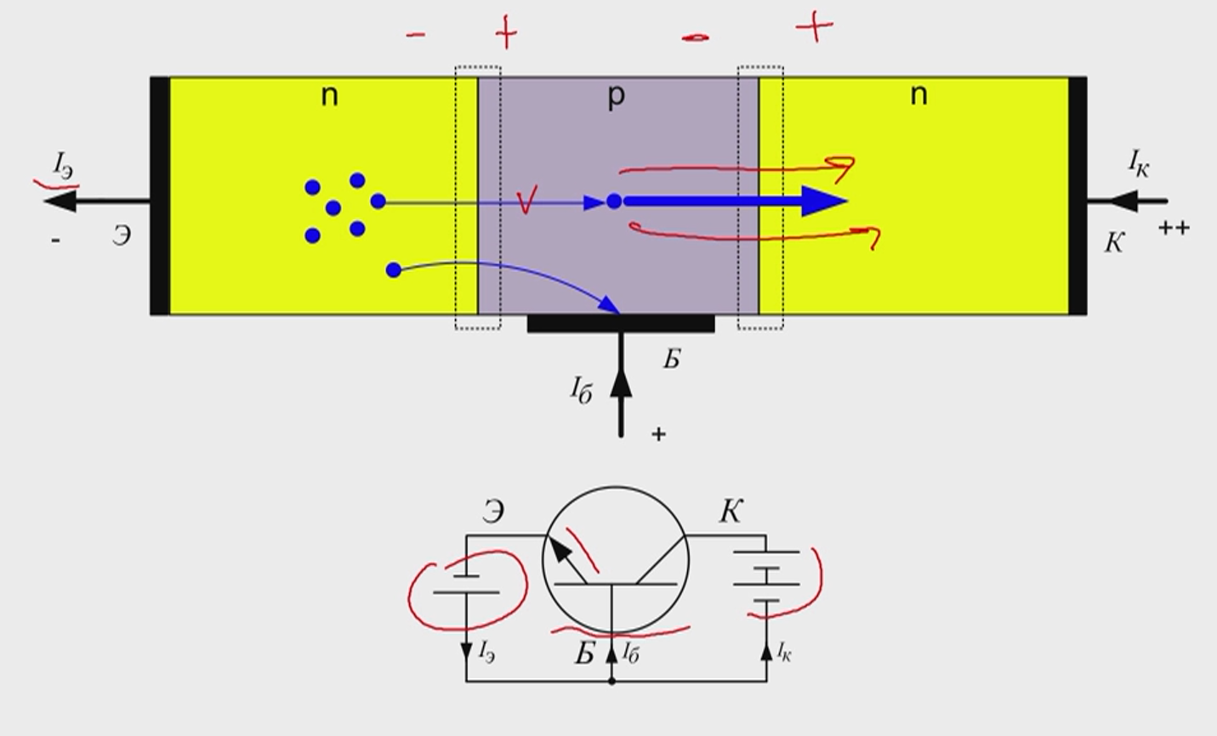

Популярен из-за своей малошумности.

Носители заряда здесь электроны.

Первый переход прямой, второй обратный.

Токи направлены в направлении противоположном движению электронов.

Подав потенциал на базу, в данном случае он меньше чем на эммитере, возникает прямой pn переход и электроны попадают в p область и сразу становятся неосновными носителями заряда и просто скатываются в n область беспрепятственно.

## Использование транзисторов

## Ключ

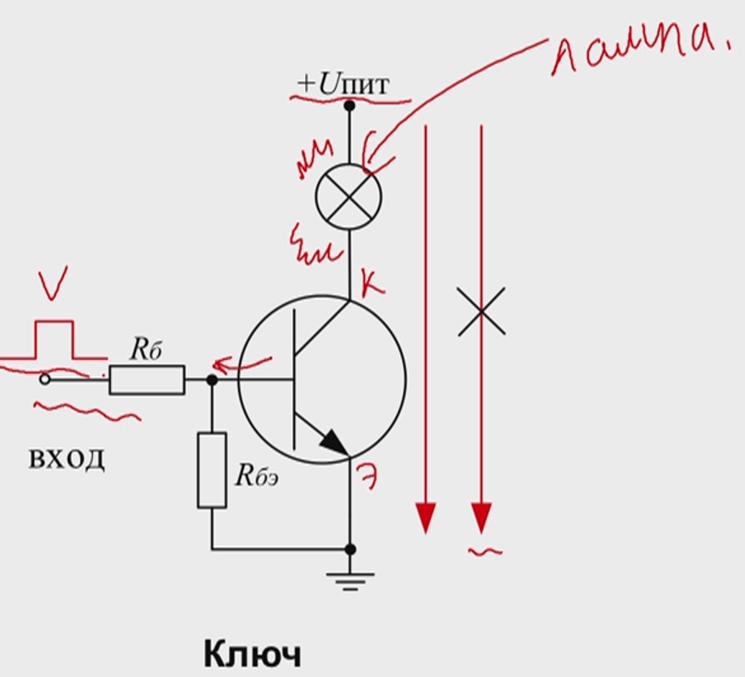

Пример: нужно электронным образом зажечь лампочку, которая включена в транзистор. Нужно увидеть, что индикатор загорелся и сразу же выключился.

Здесь npn транзистор.

Транзистор не будет работать без внешнего питания, поэтому подаем + питание.

Если нет никакого сигнала на входе базы, то ток здесь не протекает. Цепь разомкнута, лампочка не горит.

При подаче импульса на базу возникает необходимые нам смещения. Часть тока уходит в базу, но начинает протекать большой ток от коллектора к эммитеру, благодаря которому лампочка начинает гореть.

С помощью импульснового сигнала мы включаем, выключаем лампочку.

## Усилитель

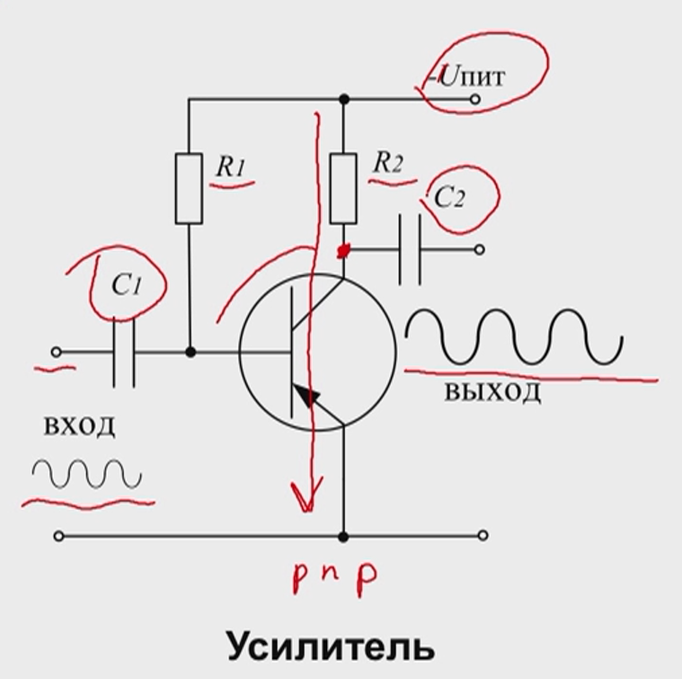

Усилитель сигнала. Нужен в микрофоне.

В данном случае pnp транзистор. В качестве управляющего входа – база.

Подается отрицательное питание. И с помощью двух резисторов происходит смещение коллектора, он смещается правильным образом.

Если на входе нулевой сигнал, то ток не будет протекать от Э к К. Если же начинаем подавать сигнал, то мы начинаем управлять мощным током от К к Э и, если будем его снимать с некоторого резистора, то увидим, что напряжение полностью коррелирует с входным и повторяет тот же сигнал, что был на входе, но с большей амплитудой.

Конденсаторы нужны для того, чтобы избавиться от постоянной составляющей напряжения.

Капризен к температуре!

# Устройство АЦП

## АЦП

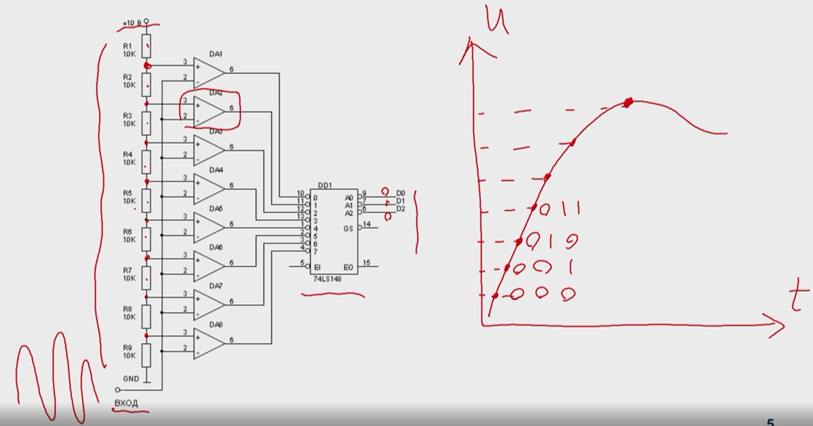

Аналогово-цифровой преобразователь.

Младший бит там, где напряжение больше.

У АЦП в качестве компаратора операционные усилители.

Амплитуда входного сигнала не большего входного напряжения.

Когда пользователь говорит по микрофону, этот голос затем нужно перевести в цифровой формат. Так работают звуковые карты.

То есть, есть некоторый сигнал, который необходимо перевести в цифровое обозначение.

При переводе в цифровое обозначение мы должны задать некие уровни, которые будут записываться.

То напряжение, в пределах которого мы работаем, называется динамический диапазон, и этот диапазон разбивается на уровни. И каждому уровню соответствует свой цифровой код.

На вход подается сигнал. Дальше этот сигнал сопоставляется с последовательно соединенными резисторами, которые выполняют роль делителя напряжения. С точек у резистора снимается напряжение. С этими точками сравнивается входной сигнал. Как только происходит совпадение, то устройство, выполненное на основе операционного усилителя, срабатывает и подается на дешифратор, а дешифратор на выходе даст сигнал в двоичной форме. На выходе получаем цифровой сигнал. На каждом выходе свой сигнал, который легко записать куда-нибудь в память и потом воспроизвести.

АЦП его точность определяется его разрядностью. Чем больше градация, на которую разбиваем весь диапазон, тем точнее и качественнее мы можем записать звук.

# Устройство ЦАП

## ЦАП

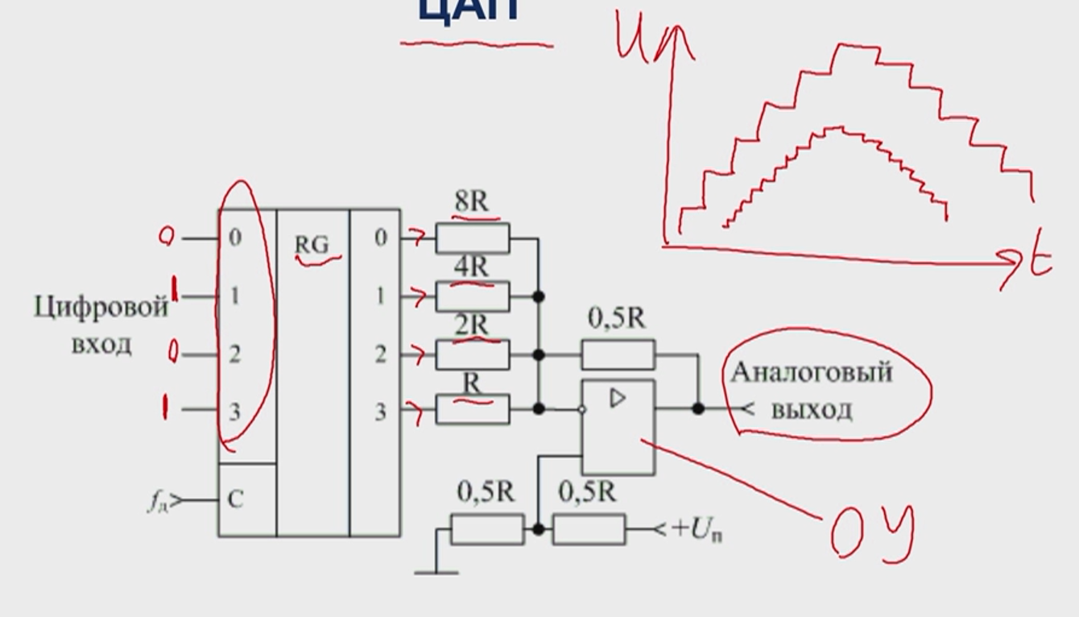

Чтобы воспроизвести звук, который записан на цифровом носителе, необходимо воспользоваться обратным устройством – цифроаналоговый преобразователь.

С ячеек памяти мы считываем некоторый сигнал. Он подается на цифровой вход. Далее на выходе так называемого регистра возникают одинаковые токи, но с разными весовыми значениями резисторов. Их веса расставлены согласно двоичному коду. И с помощью ОУ реализуется суммирование сигнала. Мы с разными весами токи складываем и получаем аналоговый сигнал на выходе.

Качество этого сигнала определяется разрядностью самого ЦАП.

Если мы захотим воспроизвести звук, мы получаем ступенчатый сигнал. Чем выше разрядность АЦП или ЦАП, тем меньше будет эта самая ступенька, тем больше будет сигнал похож на исходный аналоговый вариант.

# Основные схемы с операционным усилителем?

## Операционный усилитель

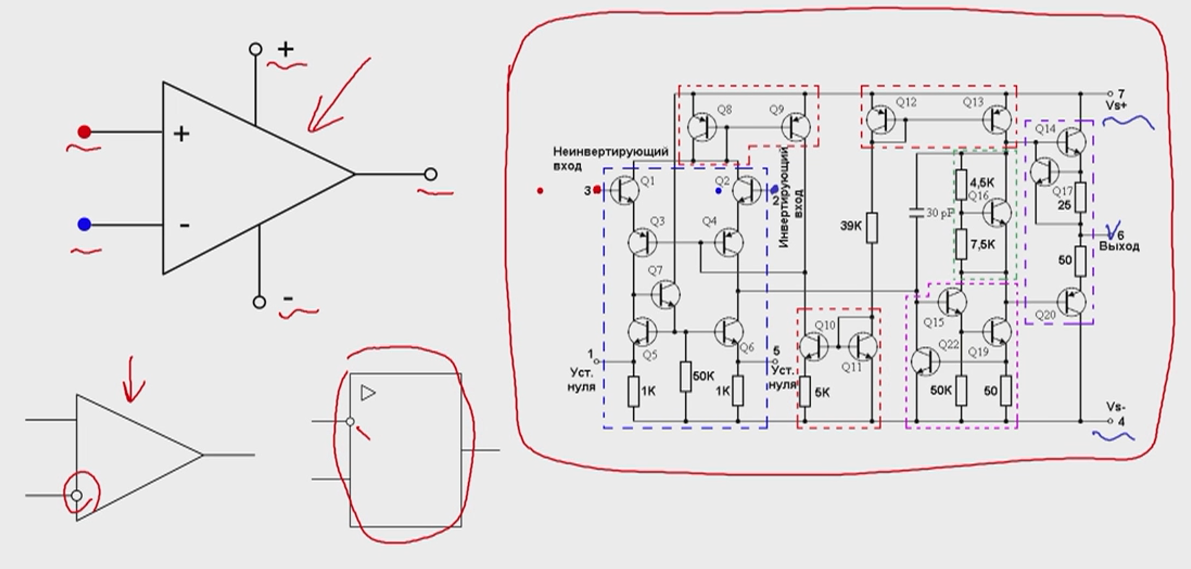

Питание – положительное и отрицательное. Два входа и один выход.

Отрицательный вход – инвертирующий. На схеме кружочек белый – именно такой вход.

Положительный вход – не инвертирующий.

Почему используют ОУ? Его включают в цепь, то он обладает более стабильными характеристиками, нежели отдельный транзистор.

## Усилитель

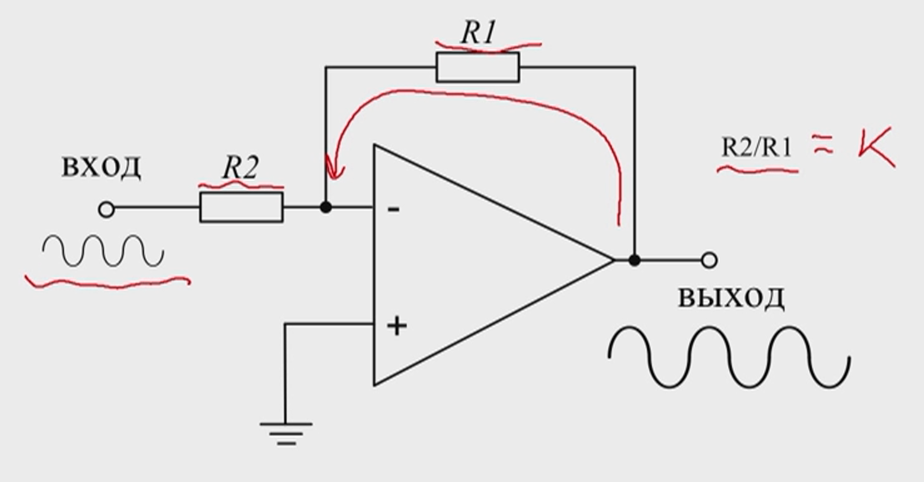

Для усиления нужен.

Сам по себе ОУ используется всегда с обратной связью – соединение входа с выходом. Необходим, так как коэффициент усиления у ОУ гигантский, он не может быть использован. С помощью обратной связи мы делаем режим работы ОУ стабильным. С помощью резисторов можем регулировать коэффициент усиления.

Этот усилитель с инвертирующей обратной связью. Мы сигнал с малой амплитудой превращаем в сигнал с большой амплитудой.

## Интегратор

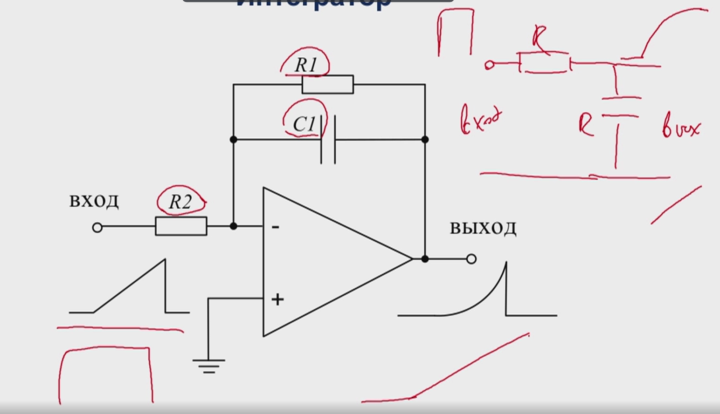

Позволяет аналоговым способом проинтегрировать некоторый сигнал.

За интегрирование обычно отвечает RC цепь.

Самое простое исполнение интегратора было использование обычной RC цепи.

Если на вход подается прямоугольный сигнал, то на выходе сигнал см рисунок красным маркером.

То интегрирование константы говорит о том, что на выходе должна быть прямая линия. Такая RC цепь недостаточно хорошо проводит интегрирование.

В цепь обратной связи с усилителем включается конденсатор. RC цепь включена в виде резистора и конденсатора. На входе резистор R2, потому что происходит не только интегрирование, но и усиление. Мы можем видеть, как пилообразный сигнал, линейно возрастающий, на выходе превращается в параболический сигнал. Мы знаем, что интеграл от линейной функции – парабола. Если бы на входе был прямоугольный импульс, выход – линейно возрастающее напряжение.

Это часто используется в аналоговой схемотехнике.

## Генератор пилообразного напряжения

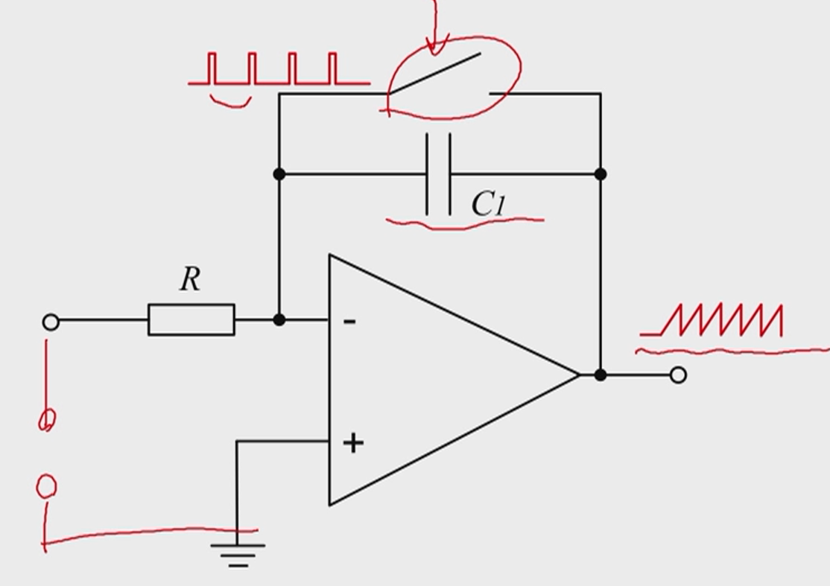

Очень часто в устройствах отображения необходимо получить пилообразное напряжение.

Если мы опять же включим в обратную связь ОУ конденсатор и будем его периодически разряжать, например, с помощью того же транзистора, в качестве того же ключа, куда мы будем также подавать импульсы. Эти импульсы будут разряжать конденсатор и в промежутках между импульсами конденсатор будет заряжаться. Это приводит к тому, что на выходе у нас будет пилообразное напряжение.

Например, она может быть подана на горизонтальную пластину осциллографа. Но а на входе некое постоянное напряжение.

# Принцип работы дешифратора из двоичного кода в семисегментный?

## Дешифратор

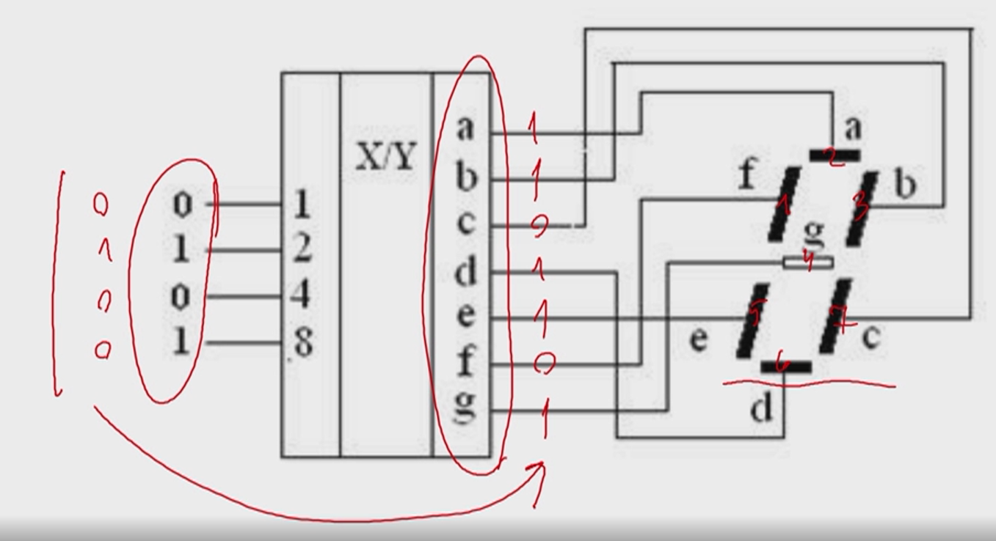

Важное устройство в цифровых приборах и вычислительной технике. Отвечает за отображение цифр.

Двоичный код удобен для хранения, обработки и передачи инфы, но не удобен для ее отображения. Мы привыкли видеть цифры в классическом варианте 10СС. Для того чтобы отображать числа в 10 СС необходимо 7 сегментов.

Таким образом, есть устройство – дешифраторы. Они один код преобразуют в другой. В данном случае дешифратор работает как преобразователь 2 кода в семисегментный код.

Если у нас на входе, например, нужно отобразить цифру 2, то загореться должны следующие элементы: a, b, g, e, d. Все остальное по 0.

Это реализуется с помощью большого количества логических элементов и дешифратор играет важную роль в цифровой схемотехнике.

# Схема записи информации в ячейку памяти.

## Намагниченность

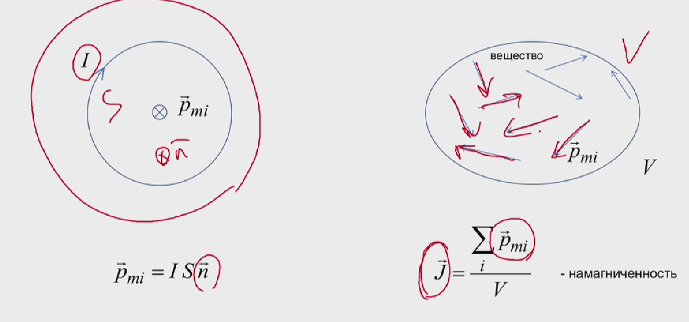

Основные характеристики, необходимые для описания ферритных и ферромагнитных материалов

Намагниченность – восприимчивость вещества к магнитному полю.

Вектор p – магнитный момент.

Магнитный момент – произведение тока на нормаль и на площадь, которая ограничена током.

В качестве элементарного магнитного момента может выступать молекула.

## Ферриты и ферромагнетики

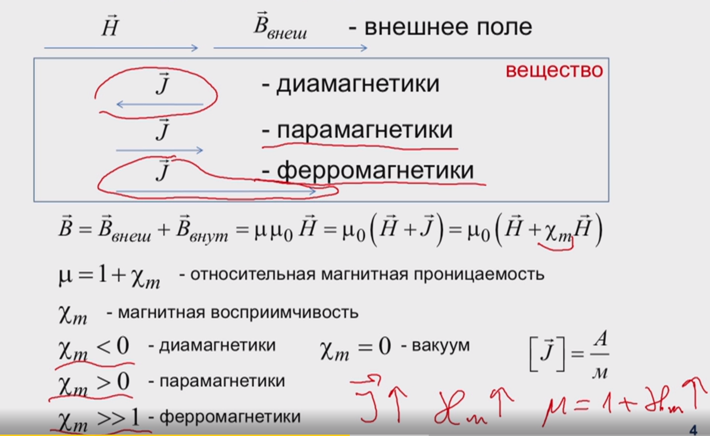

К ферромагнетикам относятся различные сплавы на основе железа. Оксид железа пленки и различные с ними соединения.

Ферриты часто используются в качестве веществ для записи.

## Намагничивание ферромагнетика

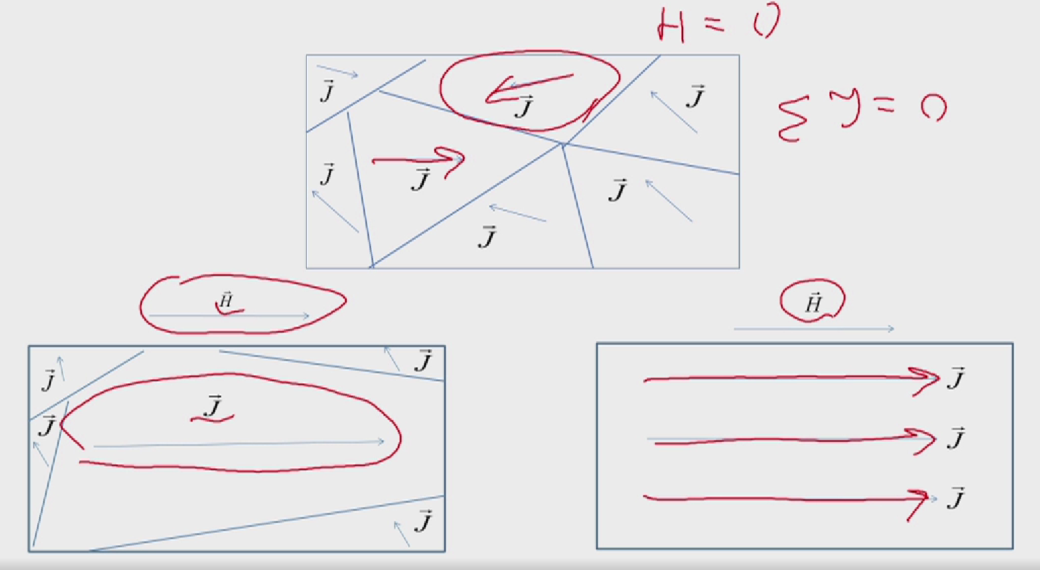

Это инерционный необратимый процесс.

При нулевом внешнем магнитном поле суммарная намагниченность равна 0.

Здесь все внутреннее пространство ферромагнетика подразделяется на домены со своей спонтанной намагниченностью. В целом все вектора намагниченности направлены хаотичным образом, и по всему материалу равна 0.

При появлении внешнего поля все домены начинают выстраиваться вдоль преимущественно некоторого направления. И домены, у которых величина вектора совпадает с внешним магнитным полем, то есть направление намагниченности совпадает с внешним полем, они начинают области с этой намагниченностью поглощать соседние домены.

Полная намагниченность или другими словами область насыщения. Все вещество выстраивается вдоль направления внешнего поля. Все вектора намагниченности направлены в одну сторону.

## Гистерезис. Принцип запоминания информации

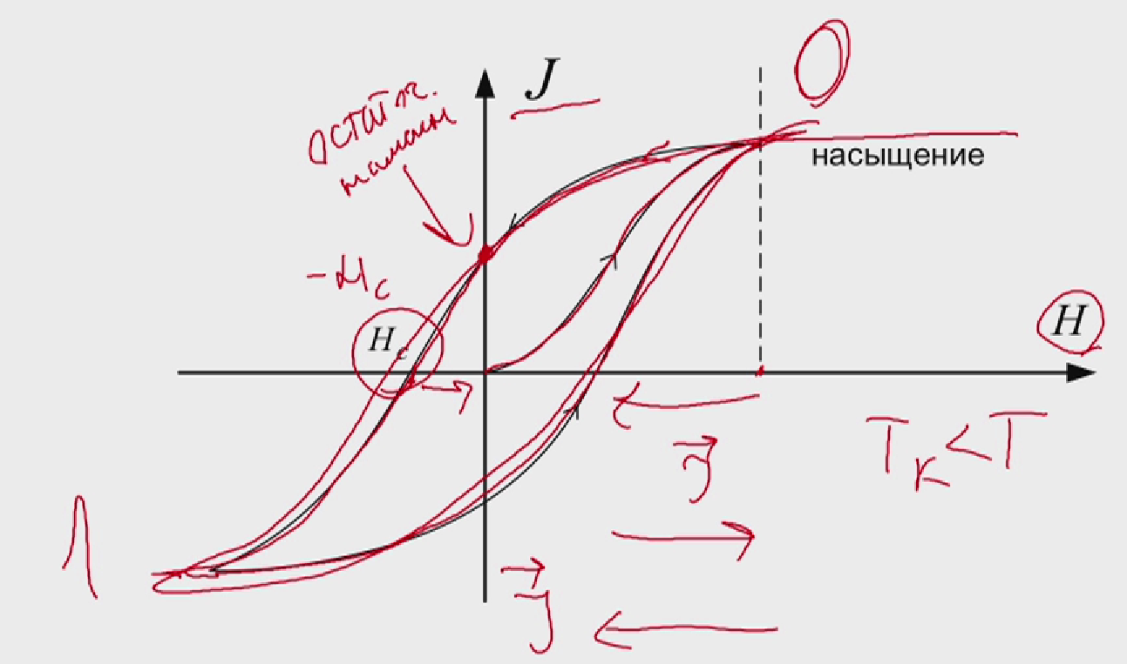

Вышесказанное можно описать с помощью вот этой нелинейной кривой. Где показаны все процессы намагничивания, включая насыщение, при котором увеличении внешнего поле не приводит к увеличению намагниченности.

Если речь идет о способах запоминания информации, то интересует процесс размагничивания.

Если мы начнем уменьшать магнитное поле, то намагниченность не будет возвращаться по той же самой линии, по которой вещество намагнитилось. Мы придем к некой точке на графике, которая получила название остаточная намагниченность.

Таким образом мы вынули вещество из магнитного поля, а оно запомнило то состояние, в котором находилось.

Если мы будем вещество намагничивать в отрицательном магнитном поле, то мы придем к тому же насыщению, только в обратном направлении. И переходя от отрицательной к положительной фазе мы будем ходить по петле Гистерезиса многократно.

Единственный способ размагнитить материал — это поместить материал в отрицательное поле величиной Hc (коэрцитивная сила) и резко убрать это магнитное поле. Второй способ – локальный нагрев выше температуры точки Кюри.

В вычислительной технике для записи 0 и 1 достаточно из состояния с одним вектором намагниченности перейти в другой. Так проще всего реализовать запись битовой информации.

## Чтение аналоговой информации

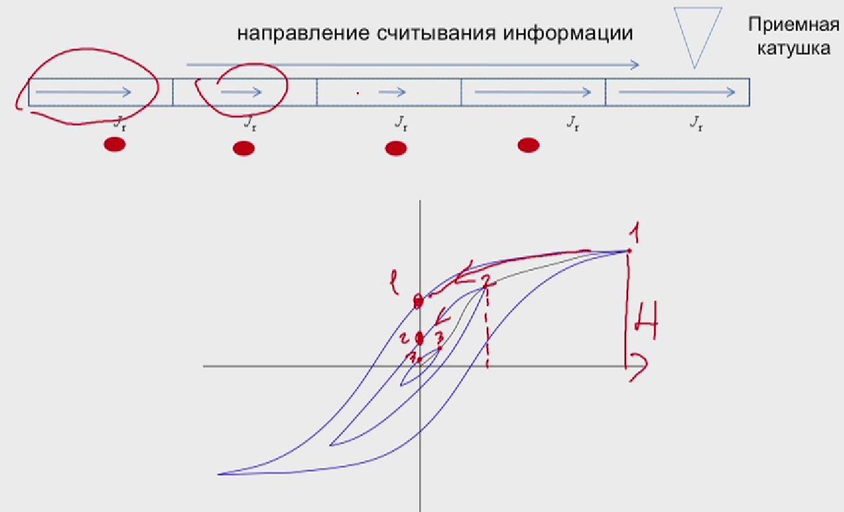

Старый способ записи информации. Запись аналоговой информации.

Для записи необходимо, чтобы ферромагнитный материал обладал следующим свойством: в зависимости от внешней величины поля, остаточная намагниченность должна иметь разные значения.

В первом случае мы намагнитили материал до определенного состояния и вернулись в точку 1. Далее кога мы поместили более слабое магнитное поле материал мы вернулись в точку 2. И так далее. Самое слабое поле 3.

То есть мы таким образом можем записать и прочитать аналоговую информацию.

Мы видим, что по ходу движения считывающей катушки, мы встречаемся с областями с повышенной и пониженной намагниченностью.

## Чтение цифровой информации

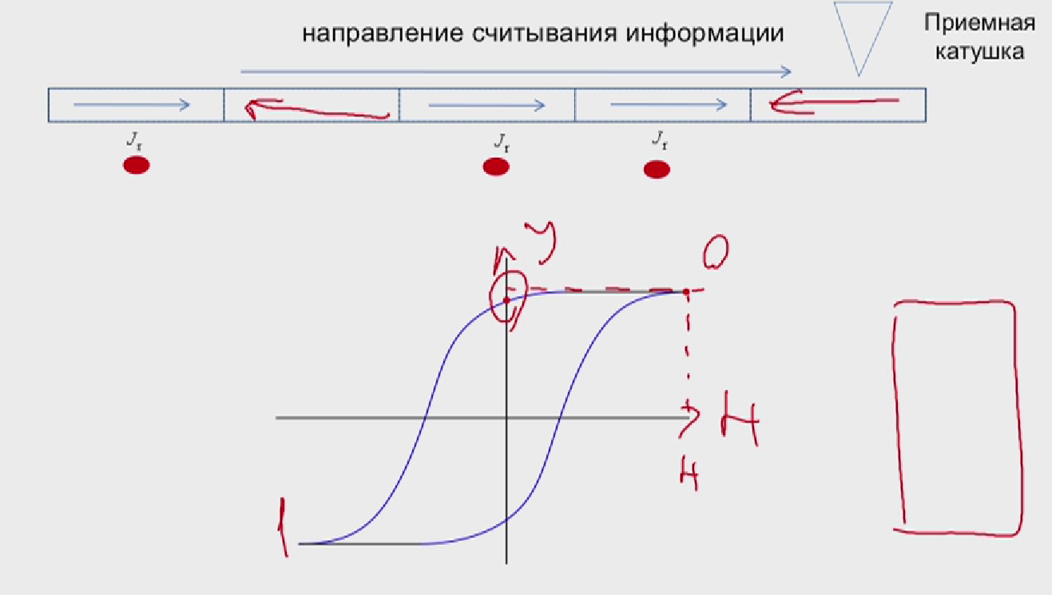

Для реализации хранения информации на цифровом носители нам достаточно просто либо иметь область с намагниченностью или не иметь, либо иметь намагниченностью с противоположным направлением.

Поэтому ферритный материал должен быть с такими свойствами, чтобы петля Гистерезиса приближалась к прямоугольной форме.

Если мы внешним полем создали намагниченностью определённой величины, то при выключении внешнего поля, то эта намагниченностью практически не должна меняться.

Перезапись можно осуществить с помощью локального нагрева либо переключение внешнего поля со знака плюс на знак на минус.

Важно запомнить, петля Гистерезиса должна приближаться к прямоугольной форме. Так как уровень 0 и 1 в цифровой технике очень четко обозначен и никаких промежуточных состояний ячейки записи быть не должно.

## Чтение и запись информации

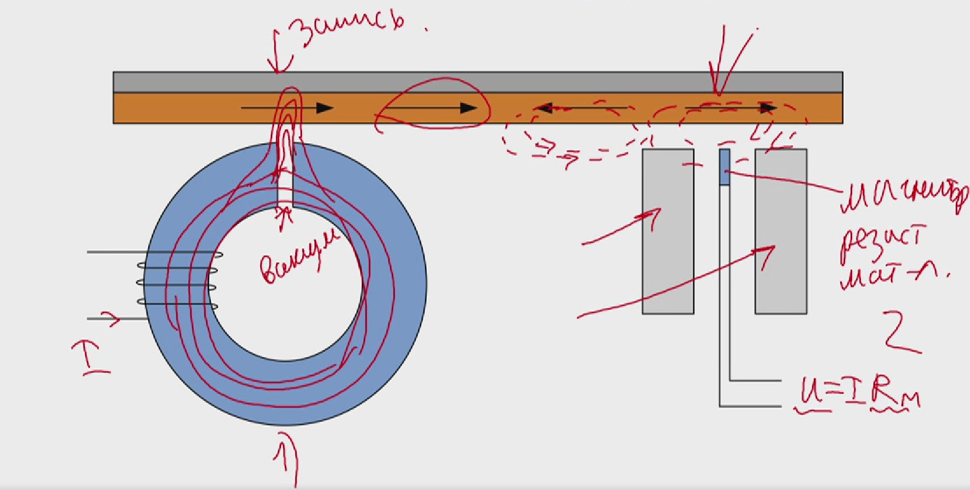

1 – записывающая головка

2 – читающая головка

Запись. Для того чтобы записать инфу, нужно на записывающую головку подать электрический ток. На сердечник выполненный в данной форме, намотана катушка. По закону электромагнитной индукции при подаче тока будет создаваться магнитное поле внутри сердечника. Но в области, где вакуум, магнитное поле будет особенно сильным, и именно в этой области оно будет выходить наружу и попадать в область ферромагнетика. Соответственно осуществляю в данном месте запись.

Чтение. Если мы уже осуществили запись и разные области имеют локальную намагниченность, то, соответственно, каждая область создает вокруг себя магнитное поле, которое является замкнутым и оно проникает во внешнее пространство. Все эти области с локальной намагниченностью создают вокруг себя магнитное поле, которое при считывании попадают в специальный материал, который обладает зависимостью электрического сопротивления от величины магнитного поля. Материал – магнитно резистивный. Это специальные защитные щиты, чтобы предохранить считывающую головку. Здесь достаточно использовать закон Ома и за счёт изменения магнитного сопротивления у нас поменяется выходное напряжение и мы можем говорить о том, какая информация записана в данной области.

## Способы регистрации магнитного поля. Эффект Холла

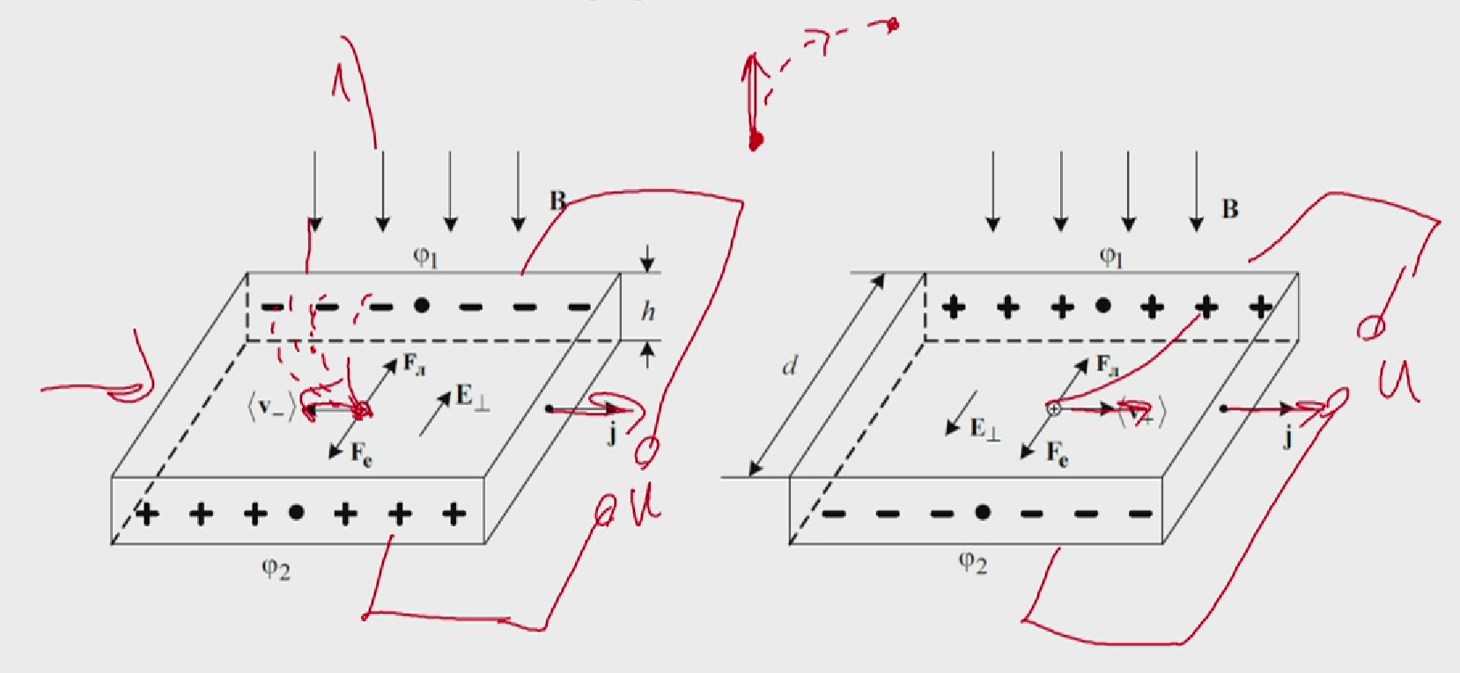

Заключается в том, что заряд, который движется в некотором направлении будет отклоняться под действием магнитного поля и под действием силы Лоренца стремится по окружности попасть в определенную точку.

На первом рисунке мы видим, что заряд у нас представляет собой отрицательные частицы, которые движутся в данном направлении, ток движется в обратном направлении, магнитное поле действует на образец. Под действием силы Лоренца частицы будут скапливаться на одной пластине, но а на второй пластине будет избыток положительных зарядов или просто 0. В любом случае между этими пластинами возникнет напряжение. То есть мы пускаем ток и если есть магнитное поле, а магнитное поле может создаваться областями намагниченности, то мы зафиксируем напряжение.

1 рисунок – отрицательные заряды, 2 – положительные. На 2 рисунке все то же самое, только меняется полярность.

## Способы регистрации магнитного поля. Закон Фарадея

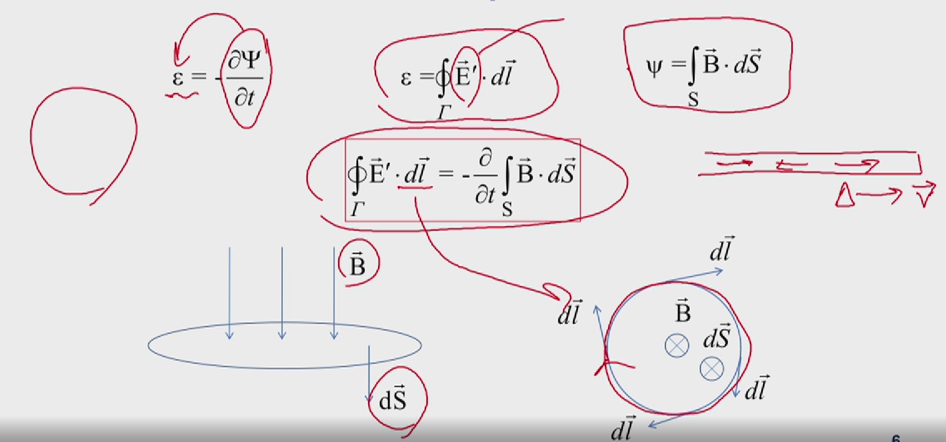

Закон Фарадея говорит о том, что в замкнутом контуре возникает ЭДС, если площадь, охватываемая замкнутым контуром, пронизывается магнитным полем, и это поле является переменным или сам замкнутый контур движется или изменяет свою форму. Переменный магнитный поток создает ЭДС, другими словами.

ЭДС определяется через вихревое электрическое поле, поток определяется через скалярное произведение вектора dS, который по сути является нормалью, и величиной магнитного поля B.

В законе Фарадея показано, как должен быть направлен вектор dl, когда мы ходим по замкнутому контуру. С помощью закона можно регистрировать присутствие внешнего магнитного поля, но это поле должно изменяться. Если мы считываем информацию, мы четко должно знать с какой скоростью мы движемся, иначе если головка остановится, то магнитное поле перестанет быть переменным и данный способ невозможно будет использовать.

# Основные схемы с биполярным транзистором?

Вариант схемы включения биполярного транзистора определяется тем, какой его электрод выбирается в качестве общей точки, относительно которой подаются напряжения на остальные выводы.

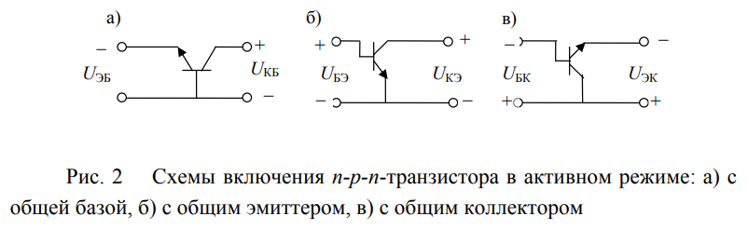

В схеме с общей базой полярности напряжений, подаваемых на выводы транзистора относительно общей точки различны, в остальных схемах полярности напряжений одинаковы, что позволяет в двух последних случаях легко применить один источник питания.

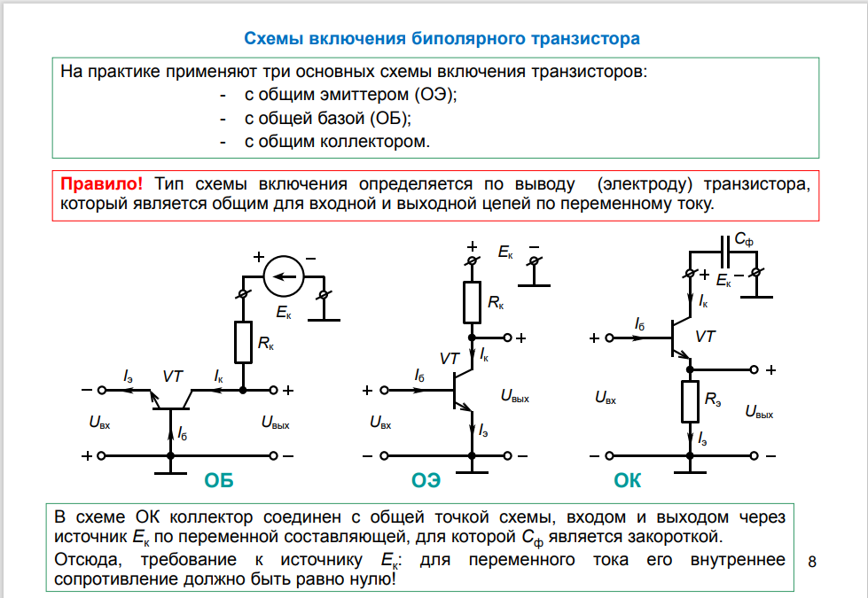

Например, схема с ОЭ обеспечивает самый большой коэффициент усиления по напряжению, но ее входное сопротивление мало. Схема с ОК имеет большее входное сопротивление, но не усиливает сигнал по напряжению.

## Общий эммитер

Если считать, что входной ток — это ток базы, входное напряжение — это напряжение на переходе БЭ, выходной ток — ток коллектора и выходное напряжение — это напряжение между коллектором и эмиттером.

## Общая база

Здесь входной ток — это ток эмиттера, входное напряжение — это напряжение на переходе БЭ, выходной ток — ток коллектора, а выходное напряжение — это напряжение на включенной в цепь коллектора нагрузке.

## Общий коллектор

Здесь входной ток — это ток базы, а входное напряжение подключено к переходу БЭ транзистора и нагрузке, выходной ток — ток эмиттера, а выходное напряжение — это напряжение на включенной в цепь эмиттера нагрузке.

# Устройство флеш-памяти. Как протекают процессы записи, стирания и чтения флеш-памяти?

## Флеш-память

Виды: usb-флешка, sd карта, различные микро флеш-памяти, CompactFlash

Самый распространённый способ реализации – на основе полупроводниковых приборов.

## Micro SD карта

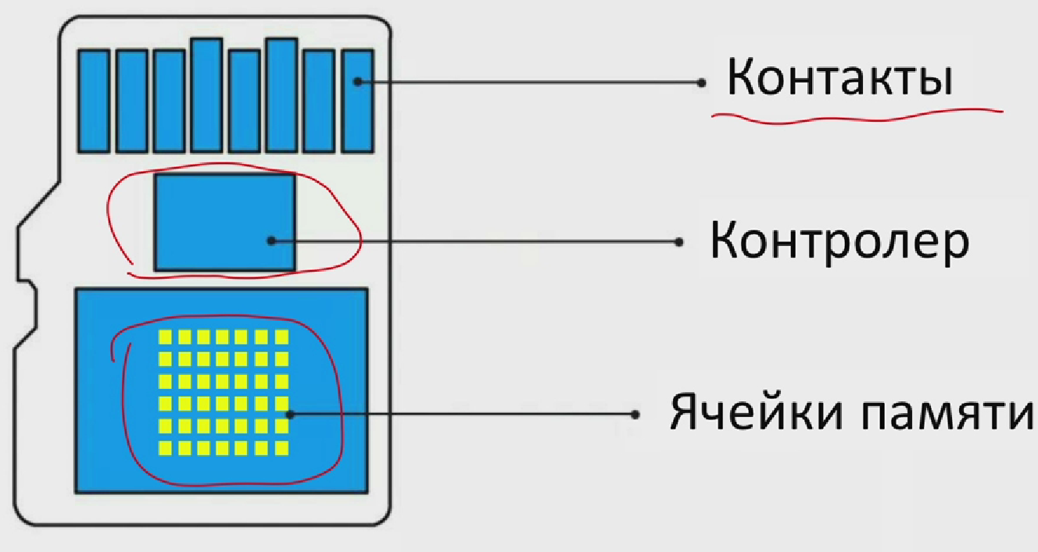

Контакты. Через эти контакты мы осуществляем взаимодействие с контроллером. Подаём питание, снимаем с него информацию. Сама память хранится в ячейках, реализованных на полевых транзисторах.

## Полевые транзисторы с изолированным затвором

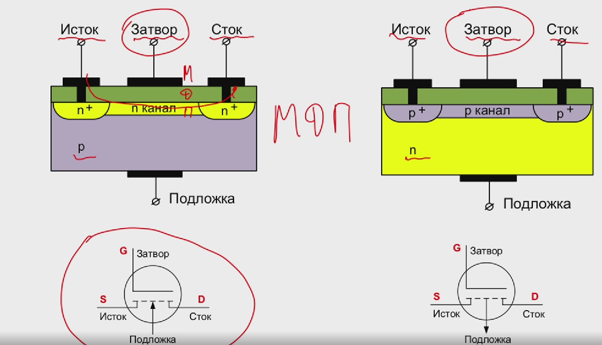

Полевые транзисторы бывают 2 типов. С подложкой n и с подложкой p.

В подложке p основные носители дырки, в n – электроны.

У полевого транзистора есть следующий контакт – исток и сток. Управляющий затвор. Принцип работы этого транзистора достаточно прост.

Если у нас между истоком и стоком протекает электрический ток, то этим током можно управлять с помощью затвора. Подав напряжение на затвор, мы можем этот ток перекрыть, или убрав напряжение, снова пропускаем ток.

Полевой транзистор может быть использован как ключ, модулятор или усилитель некоторого сигнала, который идет от истока к стоку.

Данные транзисторы представляют собой транзистор, который называется транзистор с изолированным затвором (МДП – металл, диэлектрик, полупроводник).

Достоинство – низкий уровень шумов, большое входное сопротивление, можем управлять транзисторами с помощью напряжения, а не тока.

Бывают МДП транзисторы с индуцированным и встроенным каналом. Индуцированный канал создается самим затвором, который его создает и провоцирует образование тока. Встроенный канал уже существует помимо того, будет напряжение на затворе или нет.

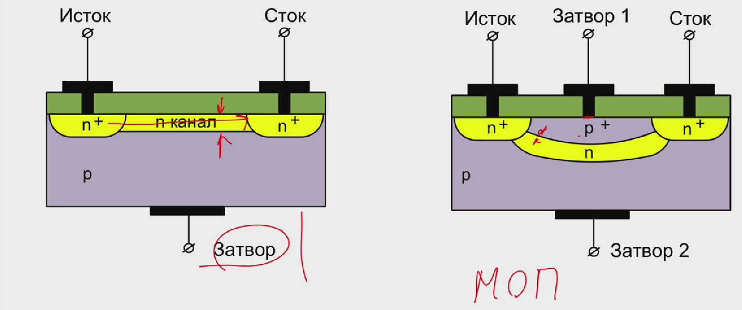

Реализации самые разные. Например, затвор может быть перенесен на подложку. С помощью затвора управляем шириной канала, по которому протекает ток. Тоньше – ток прекращает течь, больше – ток тоже больше.

Существует такая реализация, где электрод, подключенный к затвору, соприкасается с полупроводником – МОП (металл, окисел, полупроводник). Здесь управление не полем, а pn переходом, которое создается между каналом и p плюс областью.

Чтобы образовать флэш-память необходимо ввести такой элемент, который позволил бы записать информацию. То есть при выключенном приборе у нас в этом полевом транзисторе должно остаться то, что мы туда записали (0 или 1). Классический транзистор этого не позволяет, поэтому его нужно слегка модифицировать.

## Ячейка памяти

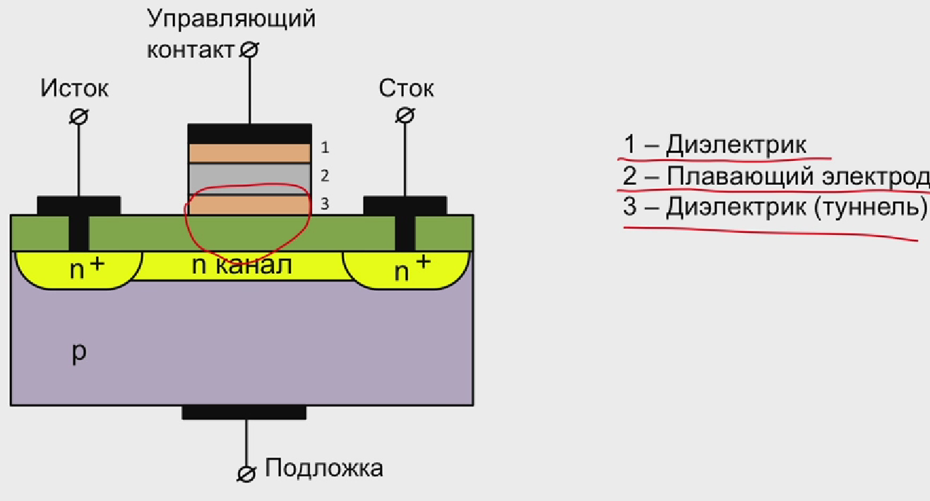

Добавление заключается в том, что в месте, где располагался затвор, мы ставим еще одну металлическую пластинку – плавающий электрод. Он изолирован с обоих сторон 2 диэлектриками. Диэлектрик номер 3 (область) называется туннелем. Слово затвор меняется на управляющие контакт. Через этот контакт будет реализоваться процесс записи и стирания информации.

Физическая основа – здесь работает аппарат квантовой механики. Возможно проникновение заряженных частиц сквозь диэлектрик (туннелирование).

## Ячейка памяти. Запись

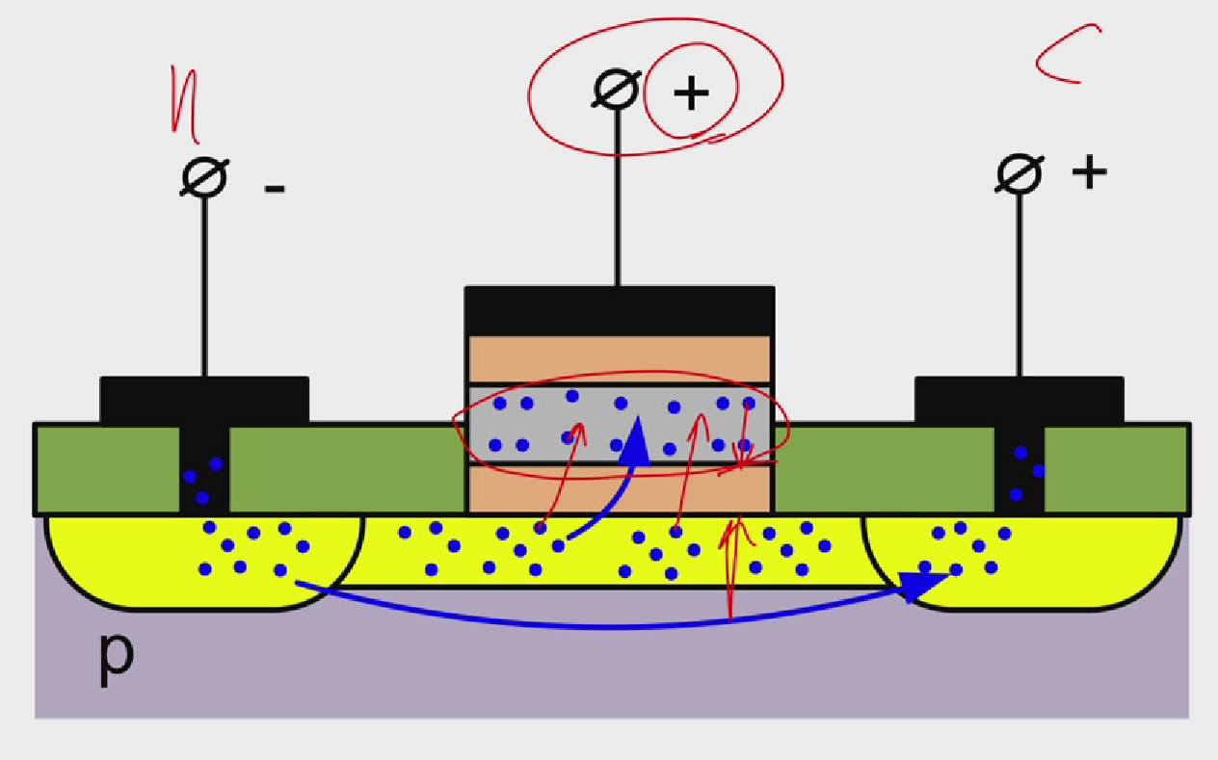

Мы хотим записать информацию. Рассмотрим этот процесс.

Для того чтобы записать инфу, мы должны на управляющий контакт подать плюсовой потенциал. Почему? Электроны движутся от истока к стоку, то есть от минуса к плюсу по каналу. Далее изменить траекторию движения электронов может положительный потенциал, так как они стремятся в область с положительным потенциалом. Поэтому часть электронов из канала будет проникать в плавающий электрод путем туннелирования. Это проникновение будет особенно интенсивным, так как при подаче + потенциала на управляющий контакт толщина диэлектрического слоя уменьшается. После этого в плавающем электроде становится высокая концентрация электронов, которые в последствии будут влиять на процессы в ячейки памяти, даже если мы выключим внешнее питание.

## Ячейка памяти. Чтение (результат 1)

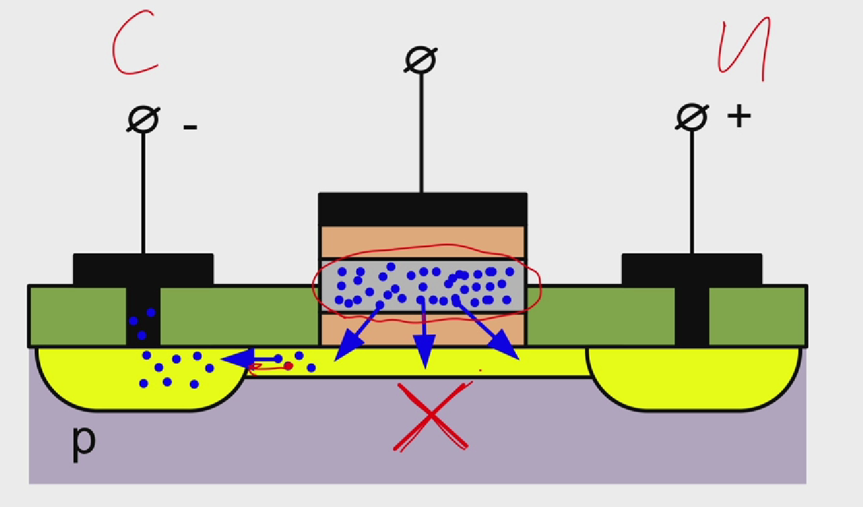

Чтобы понять записана информация или нет, мы должны тестирующим образом пропускать ток от стока к истоку. Пытаемся пропустить ток, но электростатическое поле, создаваемое большим количеством электронов, запертых в плавающем электроде, отталкивает те электроны, которые пытаются попасть от стока к истоку. То есть они начинают движение обратное. И мы практически перекрываем этим полем, действующим сквозь диэлектрический слой, перекрываем канал. Если ток от стока к истоку не идет – значит, там что-то записано.

## Ячейка памяти. Чтение (результат 0)

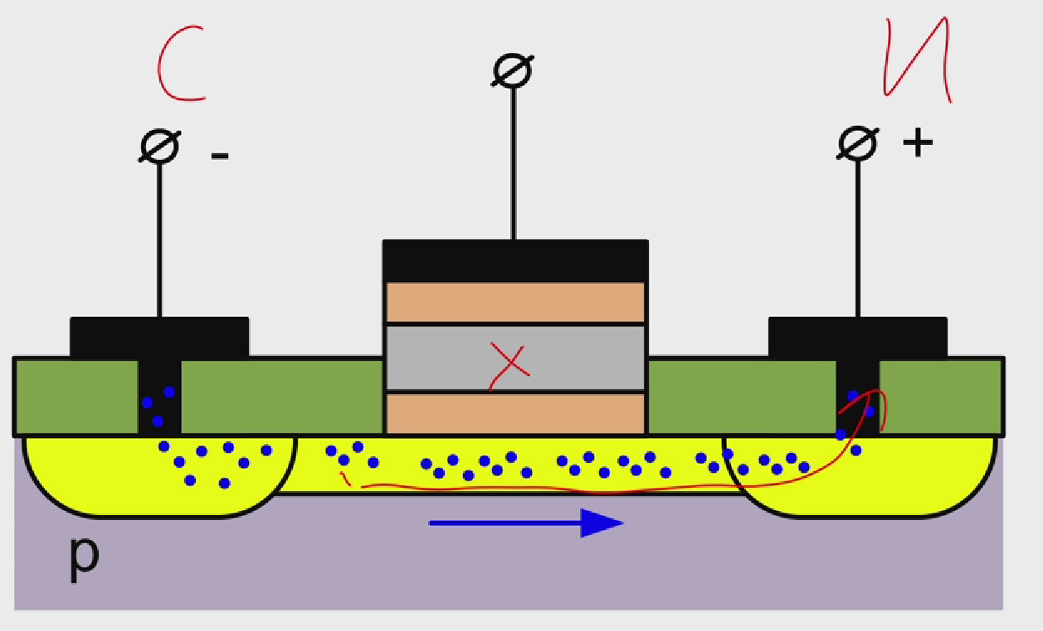

Наоборот, если ток от стока к истоку идет беспрепятственно, значит, ничто не мешает этим электронам двигаться. Говорит о том, что в плавающем электроде нет нужной концентрации электронов.

## Ячейка памяти. Стирание информации

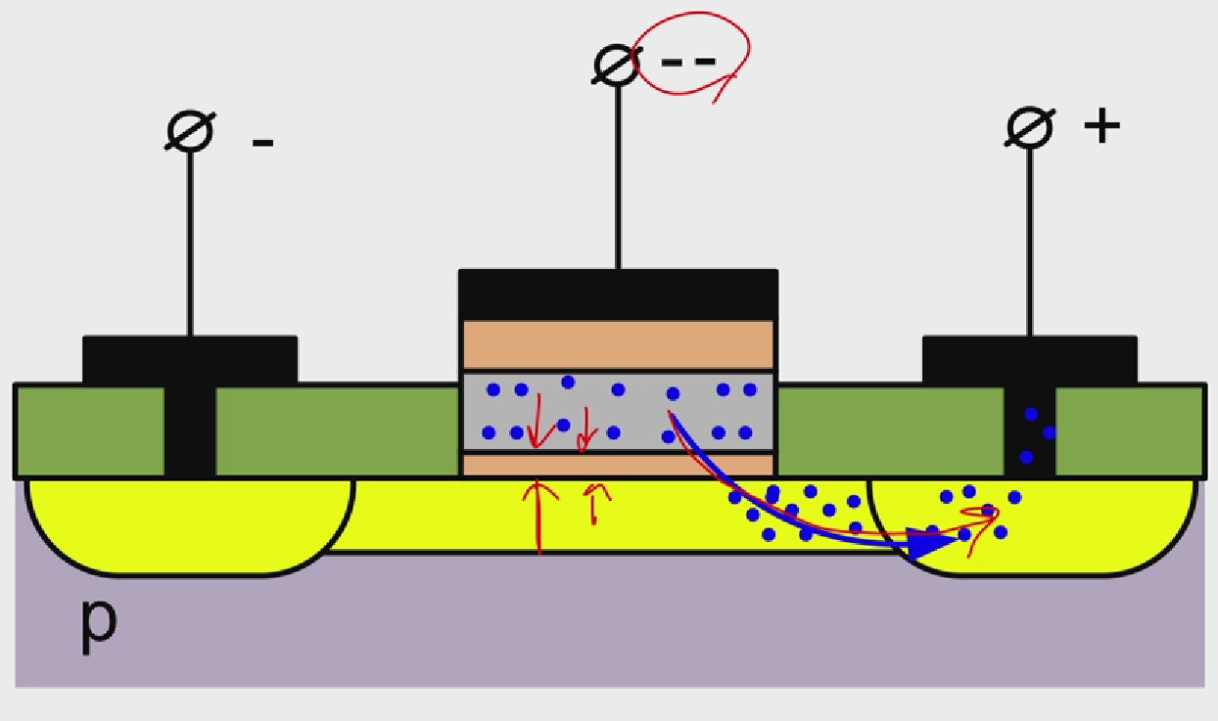

Процесс стирания ячейки памяти аналогичен процессу записи, только надо поменять на управляющем контакте потенциал с + на – (минус больше чем у стока). Электроны под действием минуса будут стремиться отталкиваться от этого минуса и попасть в канал и в конечном итоге в сток, где +. Это у них получиться, потому что толщина диэлектрического слоя уменьшается и туннелирование происходит более активно. Пока все электроны не покинут плавающий электрод.

## Влияние толщины туннеля на сохранение заряда

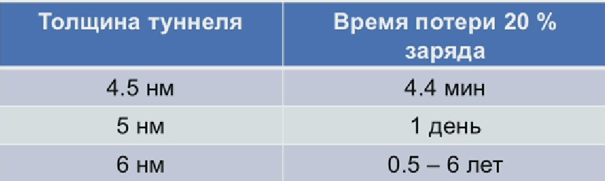

## Квантово-механические задачи

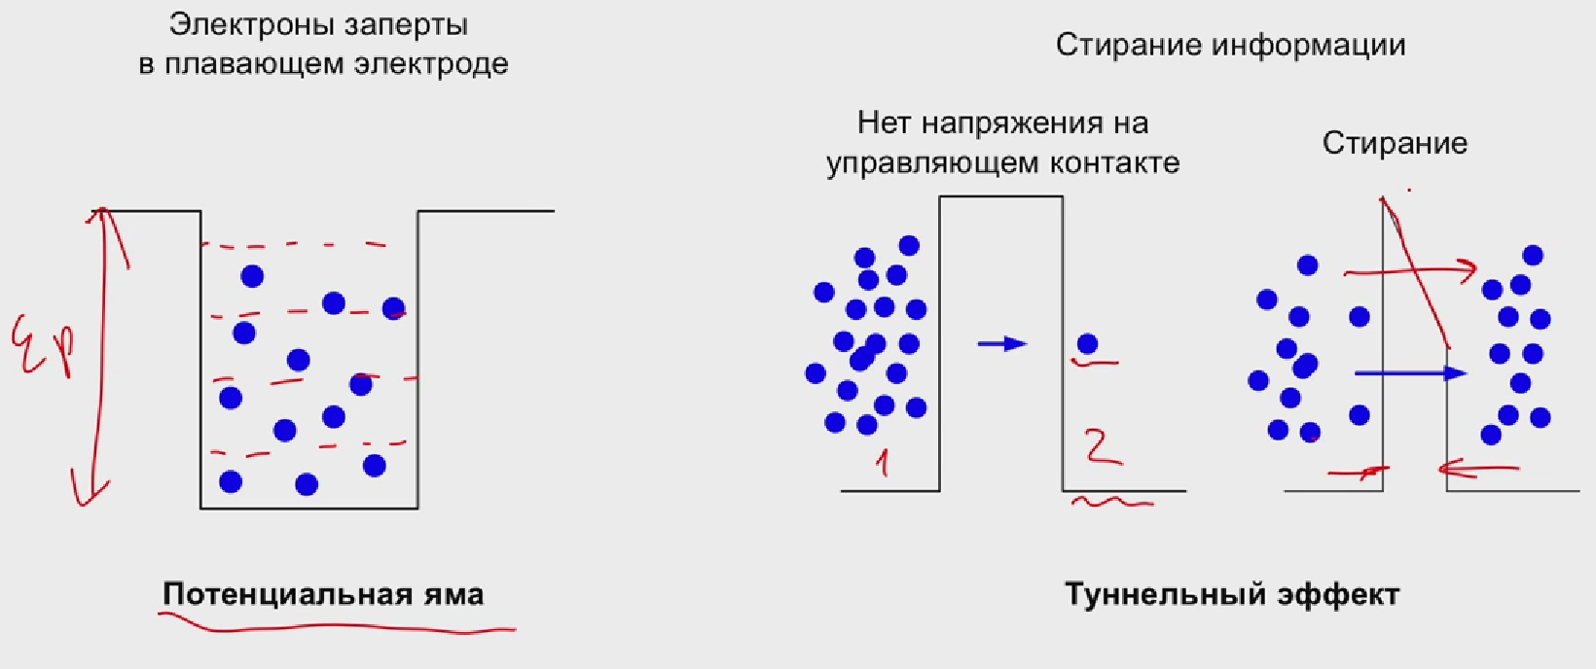

Хранение информации в плавающем электроде – задача о потенциальной яме. Электроны находятся внутри ямы, они не могут вылететь за границу этой ямы. У ямы есть своя высота, и здесь возникает интересная физическая задача: 1) коллективное взаимодействие электронов между собой, 2) в этой яме выстраиваются энергетические уровни, которыми могут обладать электроны. Электрон, находясь в яме не обладает произвольной энергией, он обладает энергией определяемой самой ямой и соседними электронами. В яме дискретизация энергии.

Туннелирование сквозь диэлектрик. Диэлектрик не проводит электрический ток, но электроны проникают из одной области в другу. Если мы храним инфу на флэш-памяти, то туннелирование сквозь барьер осуществляется очень медленно, очень редкий электрон может попасть сквозь этот барьер, но этот процесс все равно происходит. Квантовая механика допускает любую вероятность прохождения электронов, даже если потенциальный барьер большой. Когда мы подаем напряжение на управляющий контакт, то барьер во 1) становится уже, во 2) его форма меняется, он становится очень сложной формы и это позволяет большому кол-ву электронов туннелировать, в процессе стирания в одну область, в процессе записи в обратном направлении.

## Квантовая механика. Уравнение Шредингера

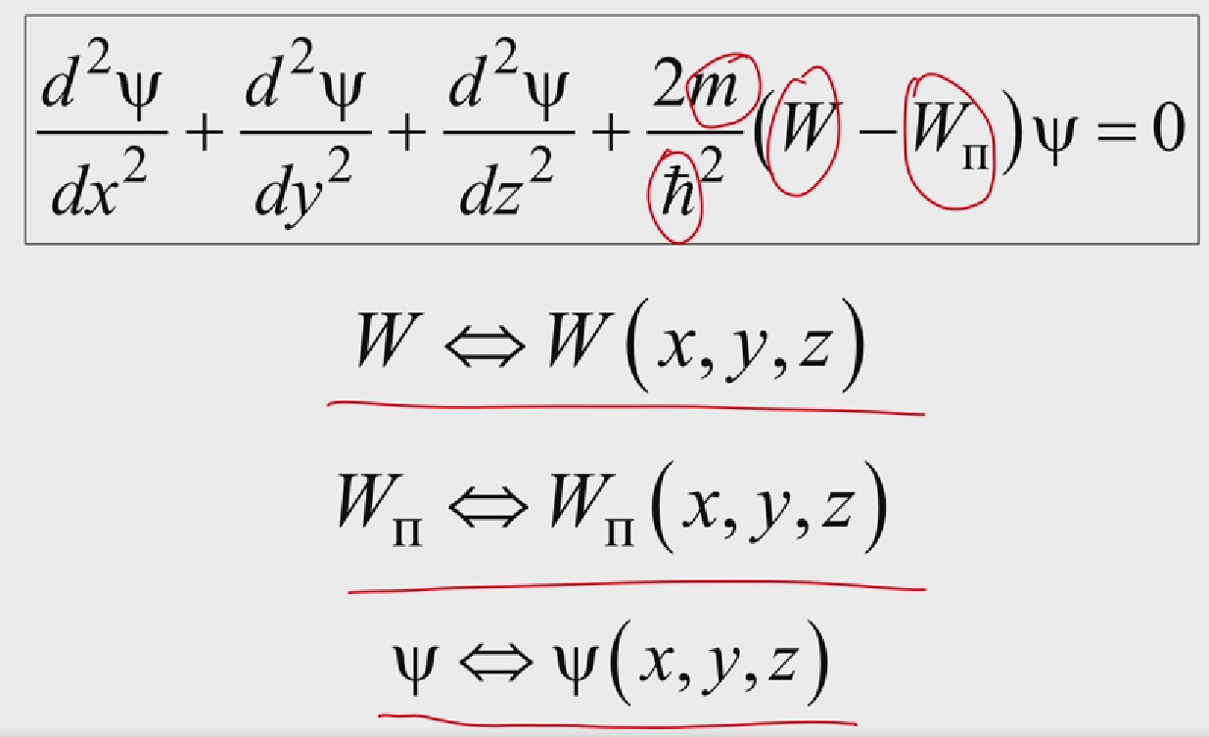

Основное уравнение.

m – масса чатицы,

h – постоянная планка

W – энергия частицы

Wп – энергия потенциального поля, где частица

В общем случаи все эти энергии являются величинами, которые зависят от всех координат. А решением уравнения является волновая функция.

Для упрощения мы предполагаем, что у нас нет временной зависимости, то есть все эти параметры стационарны.

## Волновая функция

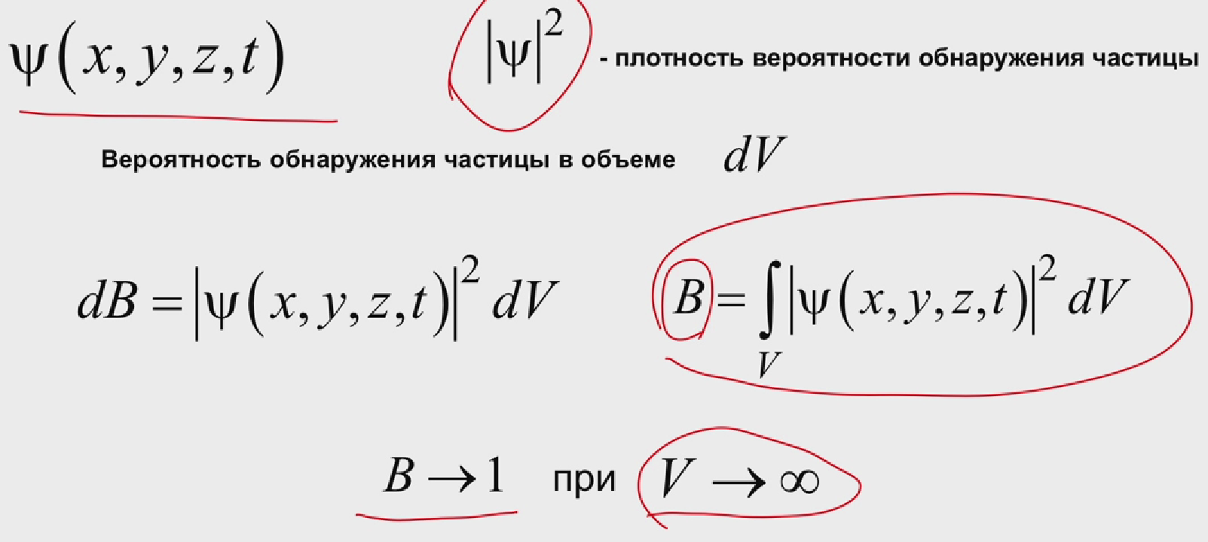

Мы можем найти частицу в некотором объеме. Вероятность обнаружения в каком-то конечном объеме меньше 1, но если мы этот объём устремим к бесконечности, то мы придем к соотношению, что мы частицу где-либо найдем.

## Упрощение уравнения Шредингера

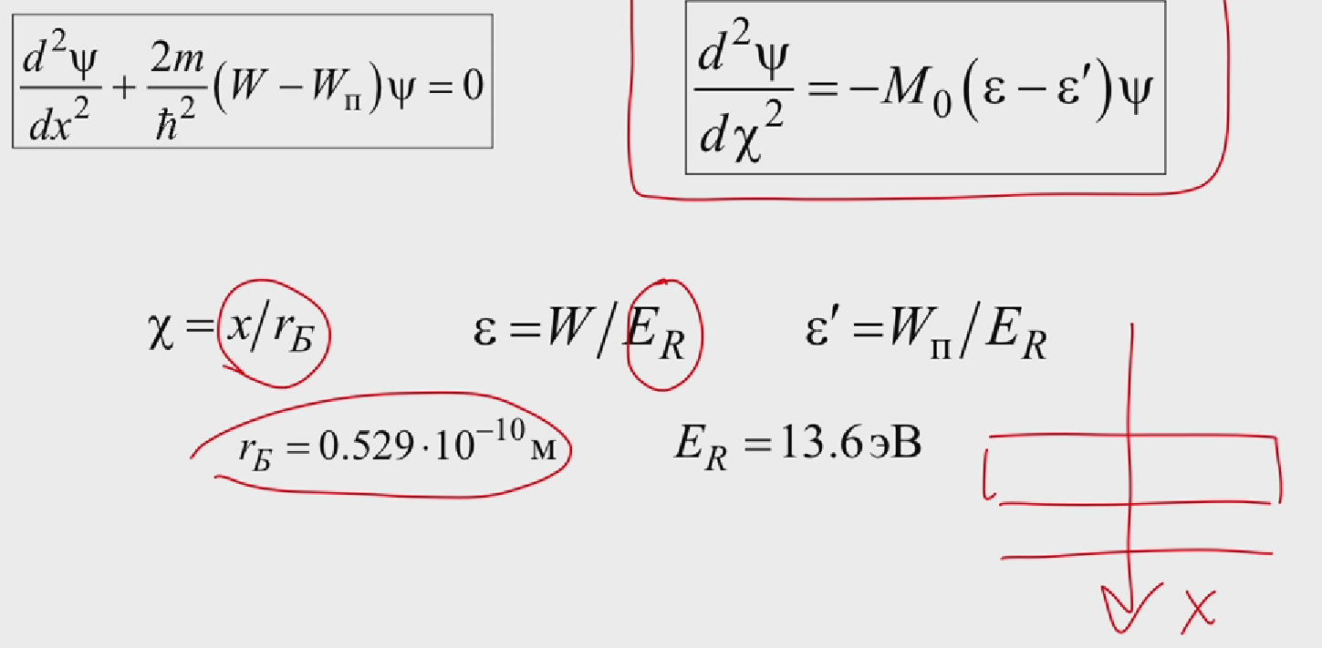

Для решения конкретных задач, особенно во флэш-памяти, целесообразно перейти к одной координате, например, это координата, которая направлена перпендикулярно плавающему электроду и диэлектрическому слою. Так как мы имеем дело с микрообъектами целесообразно не работать с очень малыми величинами. Сразу все координаты нормировать. Нормирование на радиус Бора, на энергию связи электронов с ядром атома водорода. Мы переходим к одномерному классическому уравнению.

## Потенциальный барьер. Потенциальная яма

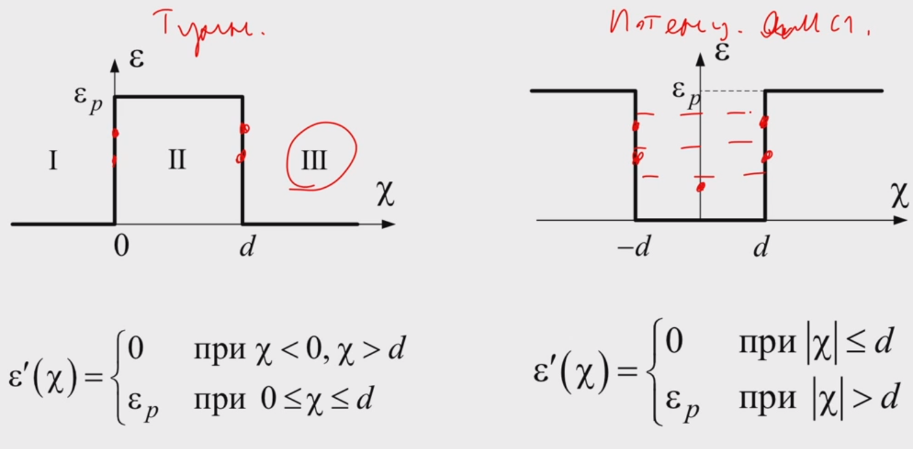

Уравнение Шредингера решается совместно с граничными условиями, на границе раздела: непрерывность волновой функции и ее производной. Но результаты в обоих задачах получаем разные.

Первое. То, что можно обнаружить частицу в области 3, хотя она по классической механике не должна быть там.

Второе. Электрон может обладать только дискретным набором энергии. Энергетические уровни определяются строгим решение уравнения Шредингера.

# ФНЧ и ФВЧ. Передаточная функция. Импедансы резистора, электроемкости и индуктивности.

ТОЭ – метод комплексных амплитуд. Где гармонический сигнал представляется в виде комплексной функции.

$ω$— циклическая (круговая) частота;

$U\left(t\right)=U_{m}e^{j(ωt+ φ)}$, j – комплексная единица

Re(U(t)) = Um * cos ($ωt+ φ$)

Известные элементы в цепях – резистор, конденсатор, катушка индуктивности.

## Импеданс

Импедансом называется отношение комплексной амплитуды напряжения гармонического сигнала, прикладываемого к двухполюснику, к комплексной амплитуде тока, протекающего через двухполюсник в установившемся режиме, то есть после завершения переходных процессов.

## Что дает комплексная единица в реактивных соединениях

Влияет на то, отстает или опережает напряжение ток

Через конденсатор – ток отстает от напряжения. Через катушку – напряжение отстает от тока.

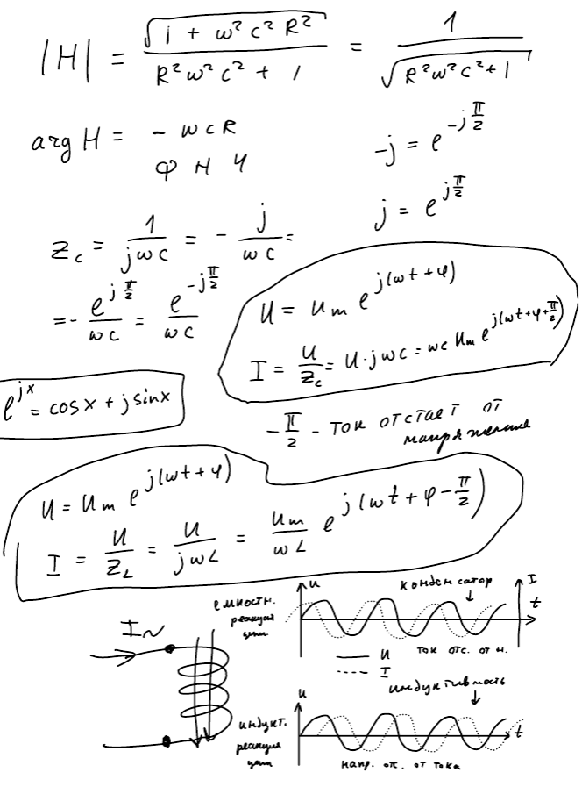

## Резистор

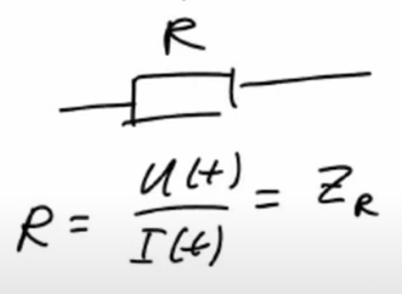

## Конденсатор

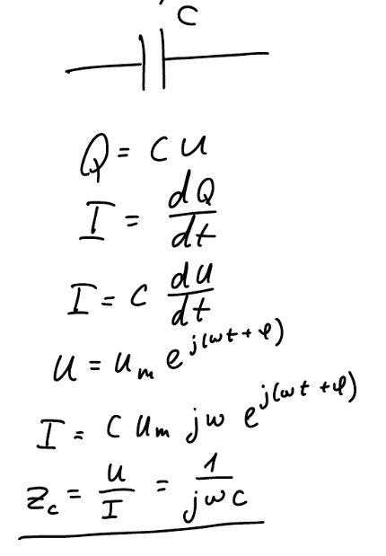

## Катушка индуктивности

Индуктивность определяется через ток. То есть ток протекающий по замкнутому контуру создаёт внутри магнитный поток. Коэффициент пропорциональности – индуктивность.

ЭДС равно напряжению.

Минус не принципиален.

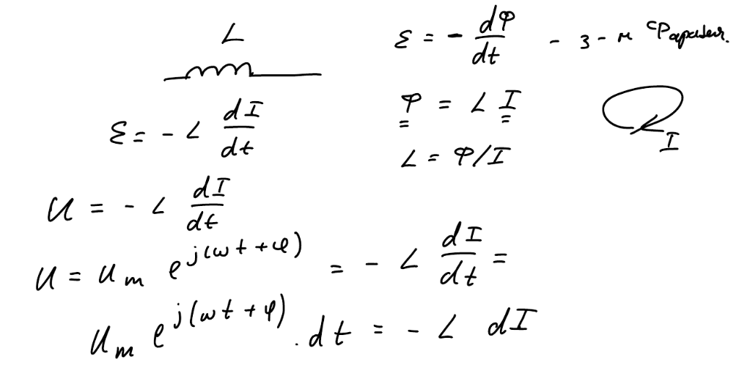

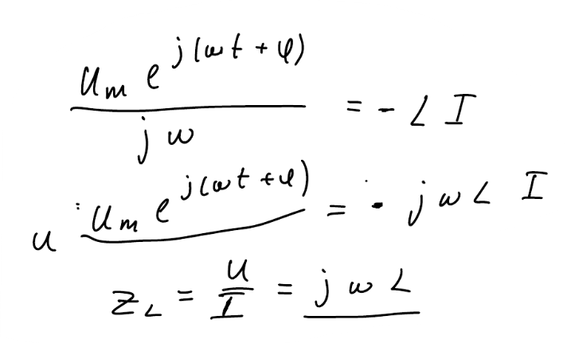

С помощью трех импедансов можно моделировать простые устройства.

## ФНЧ

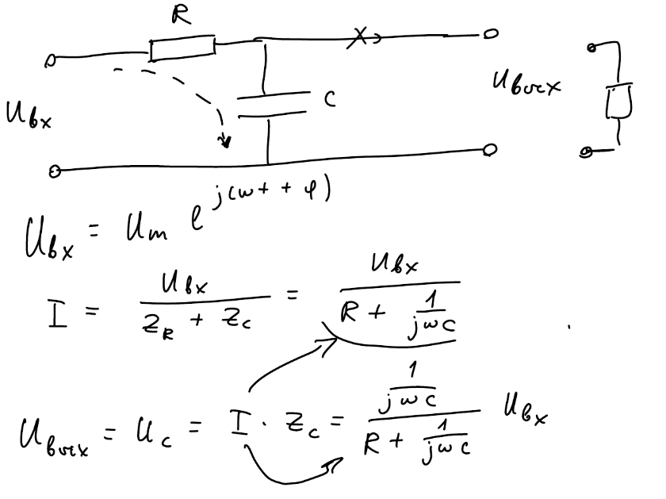

Четырехполюсник конденсаторов.

На выход передает только сигналы с низкой частотой, а с высокой оставляет. Конденсатор параллельно выходу подсоединен.

## Передаточная функция

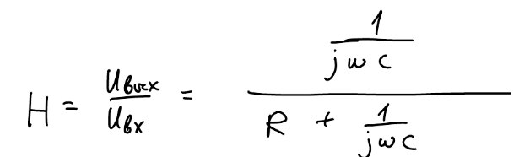

Комплексное. Отношение выхода ко входу.

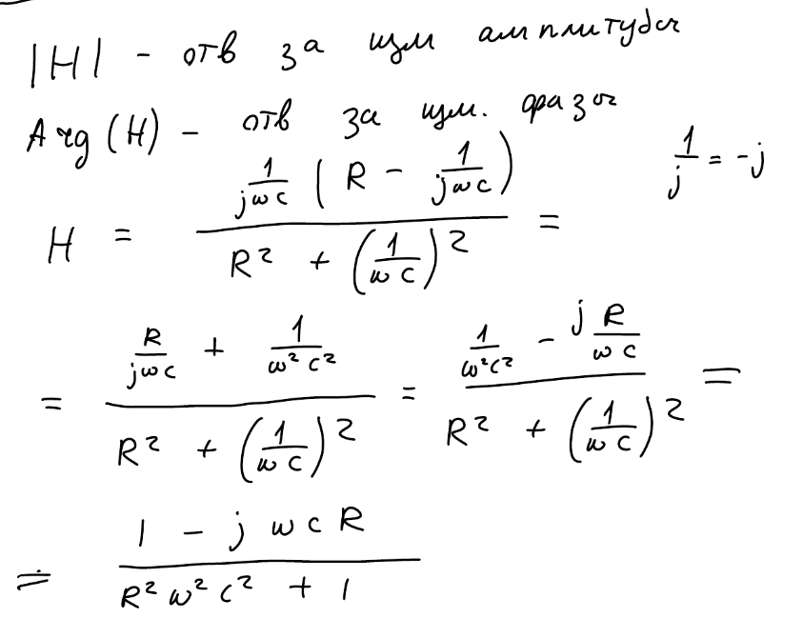

До множили обе части на (R – 1/jwC).



## Немного о комплексных числах

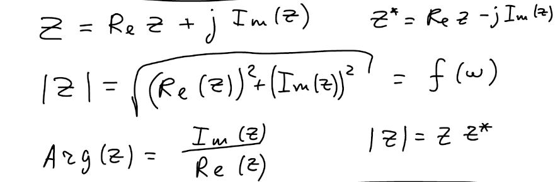

## ФВЧ

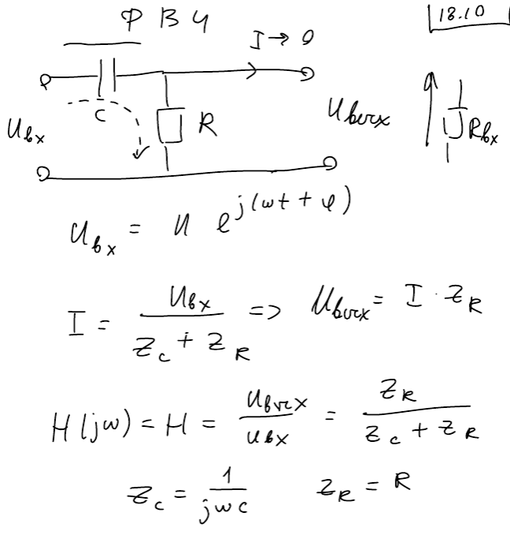

Сначала конденсатор, потом резистор.

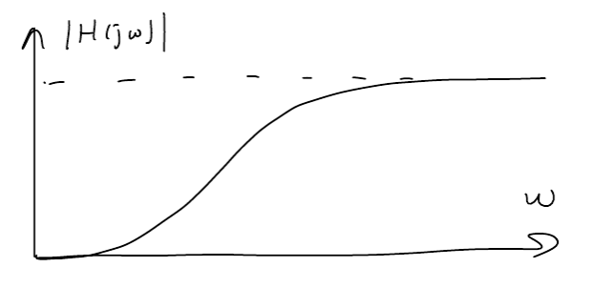

Если построим график модуля передаточной функции. В начале ноль, потом стремится к 1, пропускает высокие частоты.

# 14. Фильтр Баттерворта

Несколько последовательностей конденсаторов и индуктивностей. И в конце резистор.

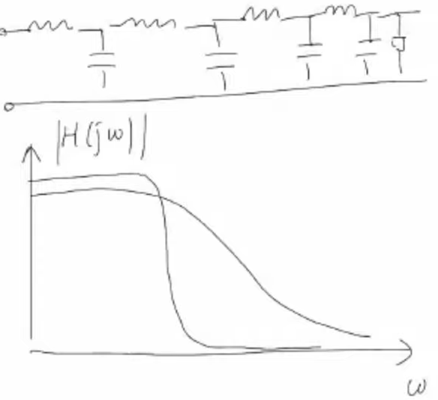

Особенность: у ФНЧ передаточная характеристика пологая, то у этого – параметры подобраны так, почти горизонтальная полочка и резкий спад. То есть он четко вырезает нужный кусок частот.

## Почему на фоне помех лучше слышно?

Потому что в человеческом голосе есть высокие частоты, которые фильтр также вырезает.

Хотя много конденсаторов и индуктивностей, но параметры подобраны так, что появляется горизонтальная полочка.

Фильтр Баттерворта — это тип активного фильтра, частотная характеристика которого во всей полосе пропускания относительно плоская. Из-за этой частотной характеристики фильтры Баттерворта также называют плоскими фильтрами или максимально плоскими фильтрами.

[Как работает фильтр баттерворта. Подробное объяснение и примеры. (men-zdrav.ru)](https://men-zdrav.ru/princip-raboty-filtra-battervorta/)

# Преобразование Фурье для одиночных и периодических сигналов

## Принцип БПФ

В дискретном кол-во точек умножается на кол-во синусоид – n^2

В БПФ наложение синусоид (не считаем лишнее), nlog(n)

## Зная длину найти частоту

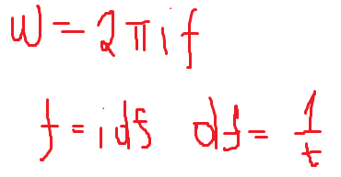

## Преобразование Фурье

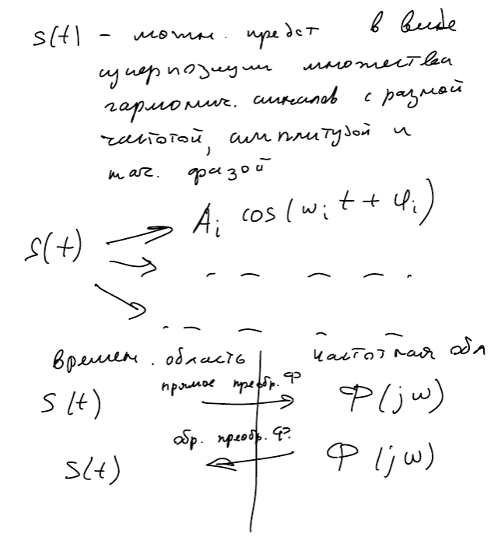

## В общем виде (для одиночного сигнала)

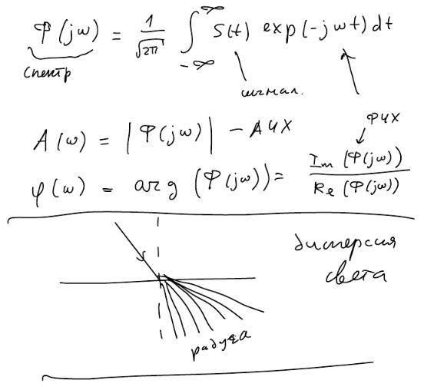

С помощью преобразования Фурье раскладываем сигнал по частотам.

## Периодические сигналы

Периодические сигналы можно разложить в ряд по гармоническим функциям.

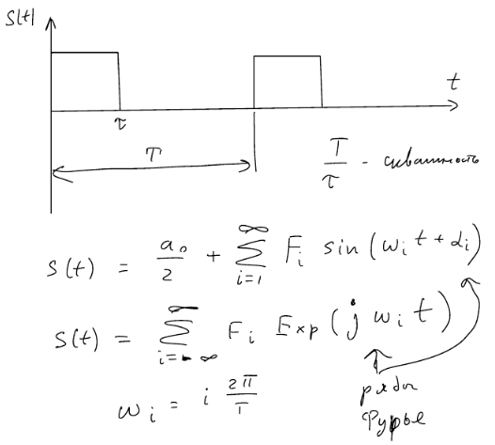

## Как можно считать на примере ряды Фурье

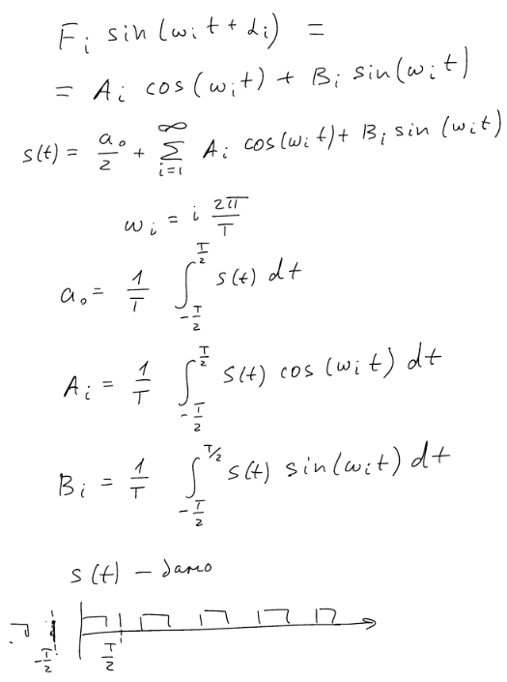

Интегрируем от -T/2 до T/2

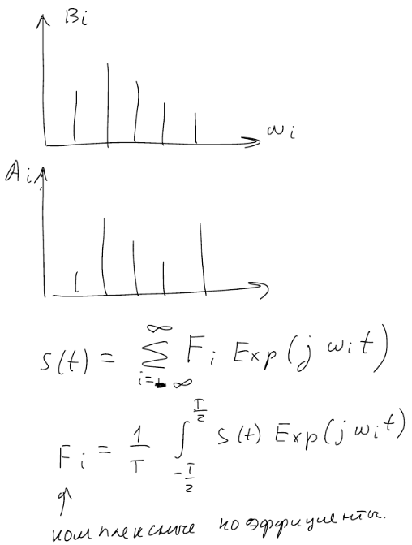

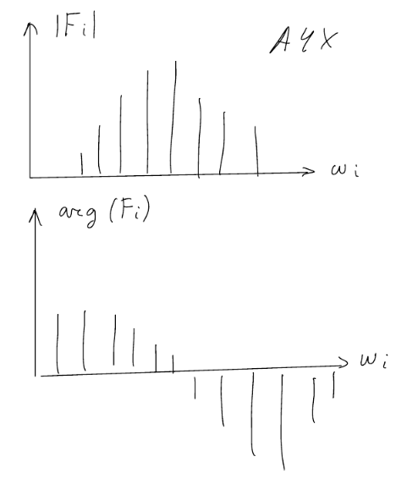

Главный вывод:

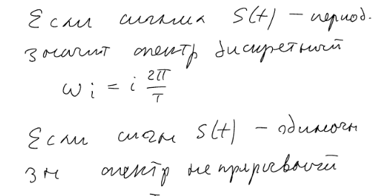

## Пример

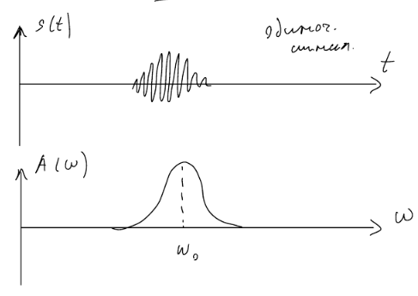

Спектр при увеличении импульсов постепенно превращается в дискретный

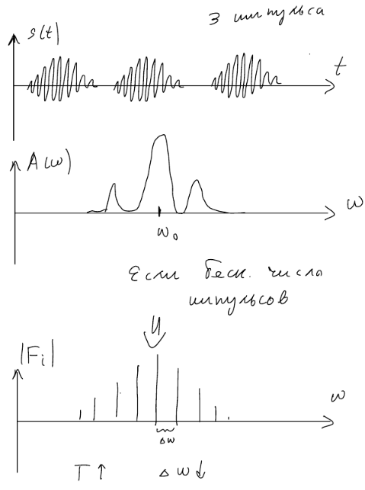

Рост периода – превращение периодического сигнала в одиночный

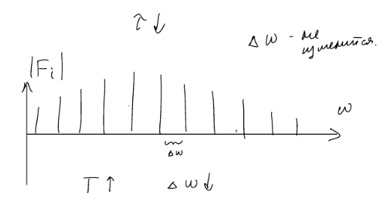

## Дискретное преобразование Фурье

Сигнал заменяется массивом точек.

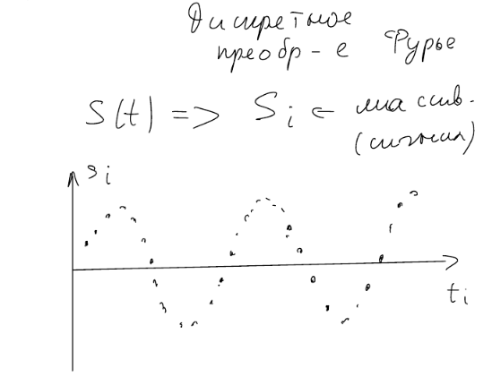

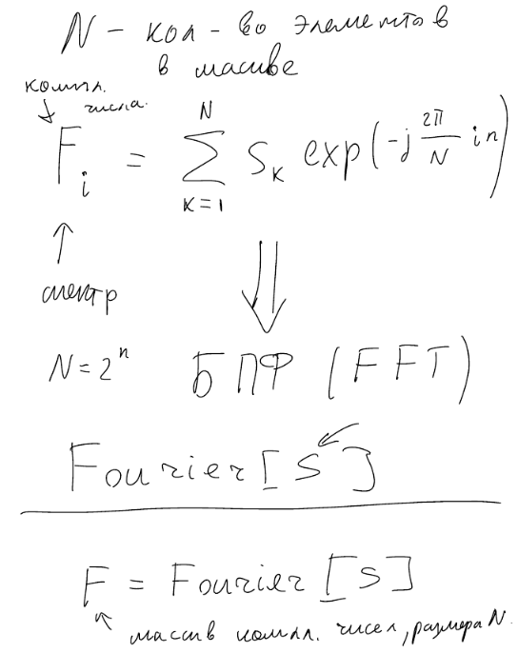

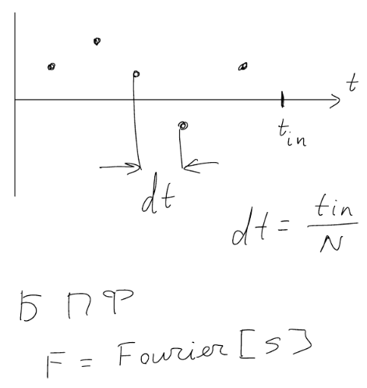

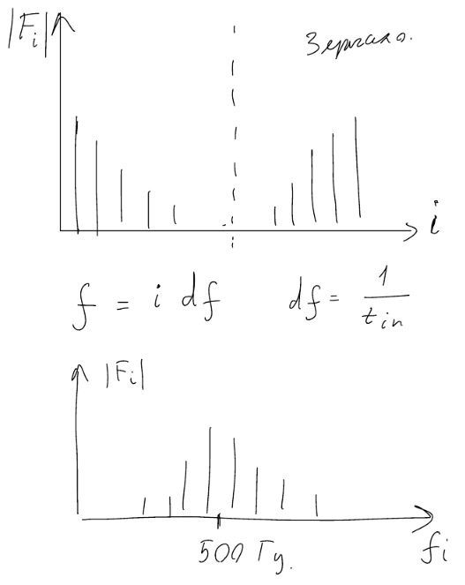

## Пример из ИДЗ

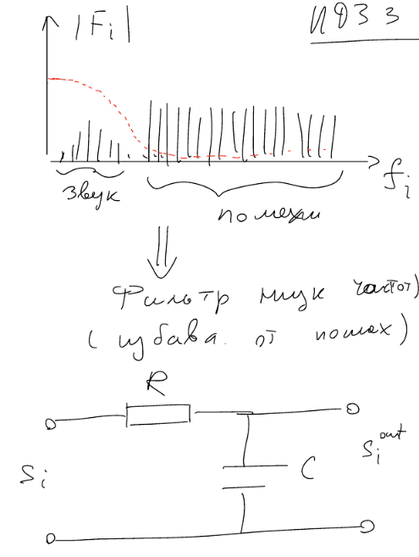

## Фильтрация одиночного сигнала

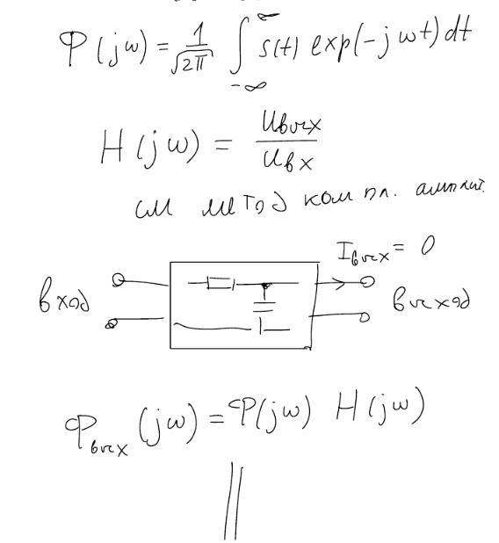

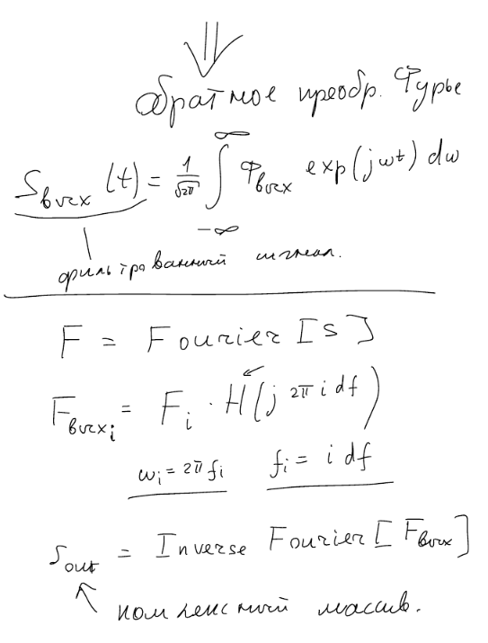

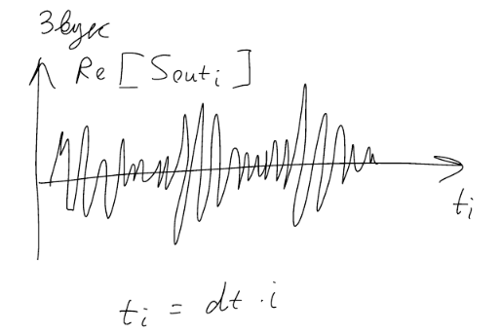

# Сигналы и их спектры. Влияние параметров сигнала на его спектр.

## Гармонический сигнал (бесконечная синусоида)

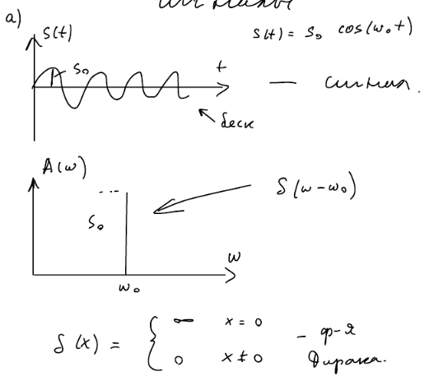

## Высокочастотная составляющая маленькой амплитуды (смесь двух синусоид)

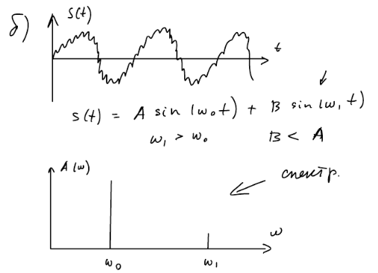

## Радиоимпульс (идеальный)

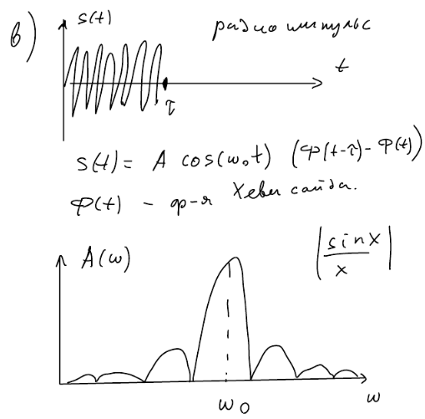

## Колоколообразный сигнал

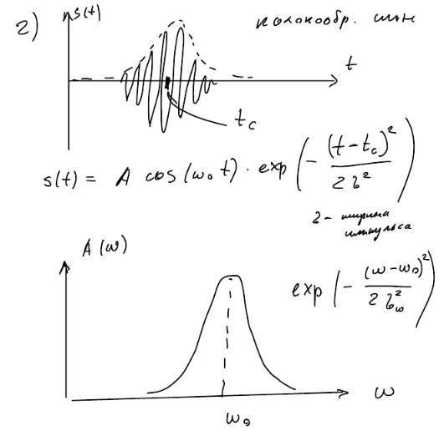

## Молния

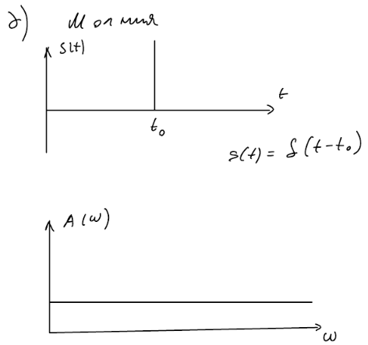

## Белый шум

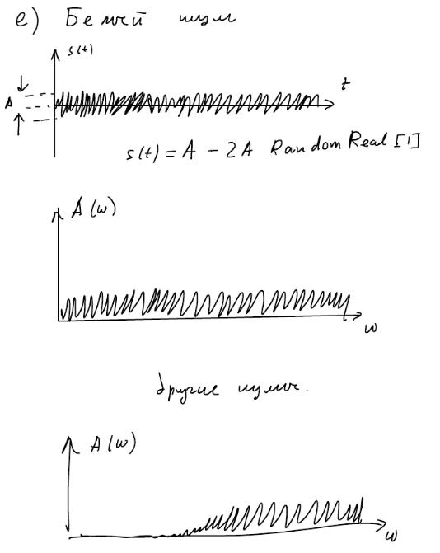

## Влияние частоты на спектр

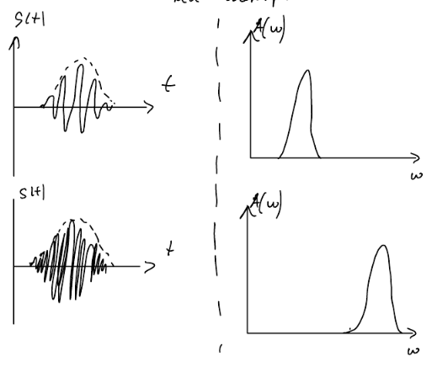

На примере Гауссового сигнала.

Смещение.

## Влияние длины на спектр

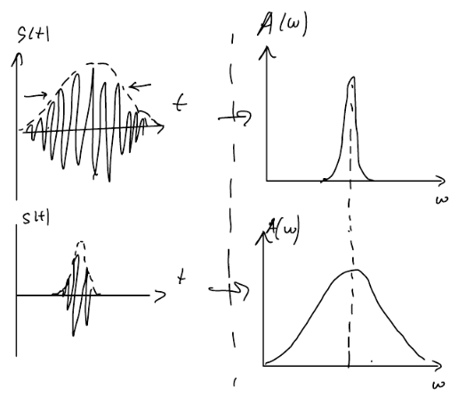

Когда сигнал широкий, то спектр остаточной узкий.

Сужаем длину сигнала – превращаем в молнию, спектр расширяется.

# 17. НА ВСЯКИЙ! Логические элементы и их значения.

